Федеральное государственное бюджетное образовательное учреждение высшего образования

Санкт-Петербургский государственный университет

**ИНТЕРНАЦИОНАЛИЗАЦИЯ РОССИЙСКИХ ГОСУДАРСТВЕННЫХ КОМПАНИЙ НЕФТЕГАЗОВОЙ ОТРАСЛИ**

Выпускная квалификационная работа студентки 4 курса направление 38.03.02 – Менеджмент, шифр образовательной программы СВ.5070.2014.

Пенечко Вероника Николаевна

__________________________

Научный руководитель:

к.э.н., доцент Гаранина Ольга Леонидовна,

кафедра стратегического и

международного менеджмента

__________________________

Санкт-Петербург

2018

Заявление

О самостоятельном выполнении выпускной квалификационной работы

Я, Пенечко Вероника, студентка 4 курса направления 38.03.02 «Менеджмент» (профиль подготовки – Международный менеджмент), заявляю, что в моей выпускной квалификационной работе на тему «Интернационализация российских государственных компаний нефтегазовой отрасли», представленной в службу обеспечения программ бакалавриата для последующей передачи в государственную аттестационную комиссию для публичной защиты, не содержится элементов плагиата. Все прямые заимствования из печатных и электронных источников, а также из защищённых ранее курсовых и выпускных квалификационных работ, кандидатских и докторских диссертаций имеют соответствующие ссылки.

Мне известно содержание п. 9.7.1 Правил обучения по основным образовательным программам высшего и среднего профессионального образования в СПбГУ о том, что «ВКР выполняется индивидуально каждым студентом под руководством назначенного ему научного руководителя», и п. 51 Устава федерального государственного бюджетного образовательного учреждения высшего профессионального образования «Санкт-Петербургский государственный университет» о том, что «студент подлежит отчислению из Санкт-Петербургского университета за представление курсовой или выпускной квалификационной работы, выполненной другим лицом (лицами)».

________________________________ (Подпись студента)

________________________________ (Дата)

**Оглавление**

**Введение** 4

**Глава 1.** **Обзор нефтегазовой отрасли** 7

**1.1** **Общие положения отрасли** 7

**1.2** **Современные тенденции на мировом нефтегазовом рынке** 8

**1.3** **Состояние отрасли в РФ** 10

**1.3.1** **Роль ТЭК в РФ** 10

**1.3.2** **Изменения в отрасли** 11

**1.3.3** **Геополитическая ситуация** 16

**1.3.4** **Специфика российского нефтегазового бизнеса** 19

**Выводы** 21

**Глава 2.** **Теоретические аспекты интернационализации компаний** 22

**2.1** **Уппсальская модель интернационализации** 23

**2.1.1** **Уппсальская модель интернационализации в контексте РГНК** 29

**Гипотеза №1** 32

**2.2** **Эклектическая парадигма или модель-OLI** 32

**2.2.1** **Преимущество собственности (ownership advantage)** 33

**2.2.2** **Преимущество месторасположения (Location advantage)** 34

**2.2.3** **Преимущество интернализации (Internalization advantage)** 35

**2.3** **Применение Эклектитческой парадигмы к деятельности РГНК** 35

**2.3.1** **Преимущества собственности компаний** 36

**2.3.2** **Регионы, где компании могут реализовать собственные преимущества** 38

**Гипотеза №2** 42

**2.4** **Концепция государственного управления** 42

**2.4.1** **Факторы нерыночного воздействия, представленные международными отношениями и целями государства** 46

**Гипотеза №3** 49

**Выводы** 49

**Глава 3.** **Обсуждение результатов исследования** 51

**3.1** **Методология исследования** 51

**3.2** **Гипотеза №1** 52

**3.3** **Гипотеза №2** 57

**3.4** **Гипотеза №3** 62

**Выводы** 67

**Заключение** 69

**Список использованной литературы** 71

**Приложения** 79

# **Введение**

В настоящее время нефть и газ представляют собой товар, борьба за который является важной составляющей мировой торговли, экономики и политики. Наделенность страны данным ресурсом играет ключевое значение в ее экономическом развитии и обеспечении энергетической безопасности. Поскольку имеет место неравномерное распределение ресурсов между странами, факторы, воздействующие на состояние отрасли, давно вышли за пределы национальных границ.

На современном нефтяном рынке присутствуют национальные компании, независимые производители, а также транснациональные корпорации (далее ТНК). Последние отличаются высокой степенью вертикальной интеграции и диверсификации, они осуществляют полный цикл нефтяного бизнеса: от разведки и добычи до сбыта. Государственные национальные нефтяные компании работают на тех же рынках, что и ТНК, используют практически те же технологии, однако большинство по уровню эффективности деятельности отстают. Однако современные тенденции (сокращение потребления на традиционных рынках, падение цен, усилившаяся конкуренция) вынуждают их принимать ряд мер по повышению эффективности работы. Постепенно учитывается опыт транснациональных корпораций, создаются совместные с ТНК предприятия, применяются новейшие методы управления запасами, осваиваются новые виды бизнеса, растут затраты на исследования, внедряются системы интегрированного управления.

В Российской Федерации самыми большими запасами газа и нефти обладают государственные нефтегазовые компании ПАО «Газпром» и ПАО «НК Роснефть», соответственно. В силу значимости отрасли для социально-экономического развития страны, эффективность деятельности лидеров имеет стратегически важное значение для России. Долгосрочная стратегия данных компаний ориентирована на лидерство среди глобальных энергетических компаний, а также эффективность реализации энергетического потенциала страны. Таким образом, *цель работы* заключается в выявлении того, каким образом рыночные и нерыночные факторы оказывают воздействие на процесс интернационализации российских государственных нефтегазовых компаний (далее РГНК).

*Актуальность работы* заключается в необходимости пересматривать стратегии развития компаний нефтегазовой отрасли, вследствие произошедших изменений в макро- и микросреде ведения бизнеса. Основными изменениями являются сдвиг в региональной структуре потребления первичной энергии в сторону развивающихся стран (в частности Азию), усилившаяся конкуренция, а также неблагоприятная геополитическая ситуация.

Таким образом, на примере двух крупнейших национальных нефтегазовых компаниях ПАО «Газпром» и ПАО «НК Роснефть» будут рассмотрены процессы интернационализации с точки зрения рыночных и нерыночных факторов, воздействующих на решения компаний относительно географической экспансии. Также будут протестированы гипотезы, основанные на ключевых теориях интернационализации и концепции государственного управления. В рамках исследования будет опущен экспорт как метод интернационализации, так как он не несет в себе информации, соотносимой с целью работы. Связано это со спецификой отрасли, где экспорт как один из способов интернационализации не зависим от объемов направляемых инвестиций. Экспорт подвержен иным факторам, отличных от рассматриваемых в данной работе.

Задачи исследования:

1. Изучить научную литературу по проблемам интернационализации бизнеса
2. Изучить и описать современные тенденции нефтегазовой отрасли
3. Проанализировать деятельность российских государственных компаний нефтегазовой отрасли
4. Протестировать выдвинутые гипотезы
5. Интерпретировать полученные результаты в соответствии с теориями интернационализации бизнеса

Методом исследования будет дескриптивный анализ, основанный на выборке из сделок, представляющих собой прямые зарубежные и иностранные инвестиции (далее ПЗИ и ПИИ, соответственно) РГНК в контексте географического направления и сегмента деятельности.

В работе используется литература, посвященная теориям интернационализации компаний. Теоретической основой исследования являются работы J. Dunning: «The Eclectic (OLI) Paradigm of International Production: Past, Present and Future», «The eclectic paradigm as an envelope for economic and business theories of MNE activity»; J. P. Neary: «World Economy FDI: The OLI Framework», а также J. Johanson и J. E. Vahlne: «The internationalization process of the Firm-a model of knowledge development And increasing foreign market Commitments», «The Uppsala internationalization process model revisited: From liability of foreignness to liability of outsidership», Pfiffner James P. «Traditional Public Administration versus The New Public Management: Accountability versus Efficiency», Gruening Gernod «Origin and theoretical basis of New Public Manahegement»; Alvaro Cuervo-Cazurra, Andrew Inkpen, Aldo Musacchio and Kannan Ramaswamy: «Governments as owners: State-owned multinational companies»; Henderson, J., Ferguson, A. «International Partnership in Russia: Conclusion form the Oil and Gas Industry».

Структура работы является следующей: за обзором отрасли и ее основными тенденциями, которые имеют непосредственное отношение к принимаемым РГНК решениям относительно их деятельности, следует подробное рассмотрение теорий, на основе которых в последствие сформулированы гипотезы и описана методология. Далее следует глава, посвященная процессу тестирования гипотез и обсуждению результатов.

# **Обзор нефтегазовой отрасли**

## **Общие положения отрасли**

Нефтегазовая отрасль играет ключевое значение в экономическом развитии стран, поддержании и обеспечении их энергетической безопасности. Большая часть мировой произведенной энергии обеспечивается именно за счет данного вида сырья. Отрасль состоит из трех ключевых сегментов, определяющих основные процессы в отрасли[1].

##### *Разведка и добыча (upstream)*

Данный сегмент включает все виды деятельности, имеющие отношение к поиску, извлечению и производству нефти и газа. Работа в секторе начинается с идентификации залежей углеводородов и заканчивается их поставкой клиенту или доставкой на следующий этап переработки в газо- или нефтепродукт.

Данный сегмент является наиболее капитало-, трудо- и наукоемким, а поэтому и самым рискованным и затратным. Здесь особую роль играет применяемое оборудование и технологии, от которых напрямую зависит эффективность и рентабельность выполняемых операций. Таким образом, состояние рынка нефтесервиса имеет стратегически важное значение для эффективной деятельности компаний в сегменте «разведка и добыча».

##### *Транспортировка (midstream)*

Данный сегмент является связывающим звеном между разведкой и добычей, а также переработкой и сбытом. Трубопроводы и транспортные системы поставляют извлеченное сырье до перерабатывающих заводов, так и отвечают за последующую поставку продуктов переработки до дистрибьютеров или конечных потребителей.

##### *Переработка и сбыт (downstream)*

Данный сегмент включает переработку сырья и его продажу. Здесь включены как нефте-, так и газоперерабатывающие заводы, ритейлеры (автомобильно-заправочные станции - АЗС), компании, занимающиеся поставкой газа конечным потребителям в бытовых целях, предприятия по производству и распределению тепло- и электроэнергии[2].

## **Современные тенденции на мировом нефтегазовом рынке**

##### *Нефть*

Для 2014 г. особенно характерным событием стало падение цен на нефть, спровоцированное перепроизводством нефти, вследствие сланцевой революции США, а также замедлением роста мировой экономики[3]. Для восстановления уровня цен необходимо было достичь рыночной сбалансированности. Только в 2017 г. благодаря соглашению «ОПЕК+», достигнутом между странами-участниками организации, а также независимыми производителями, мировой рынок нефти продемонстрировал сокращение избытка предложения[4]. В 2017 г. объем предложения нефти на мировом рынке впервые за четыре года оказался ниже потребления, что оказало позитивное влияние на цены, хотя к уровню 2014 года это их не вернуло[5]. (см. в приложении)

Динамика изменений соотношения спроса и предложения 2016-2017 гг. представлена ниже:

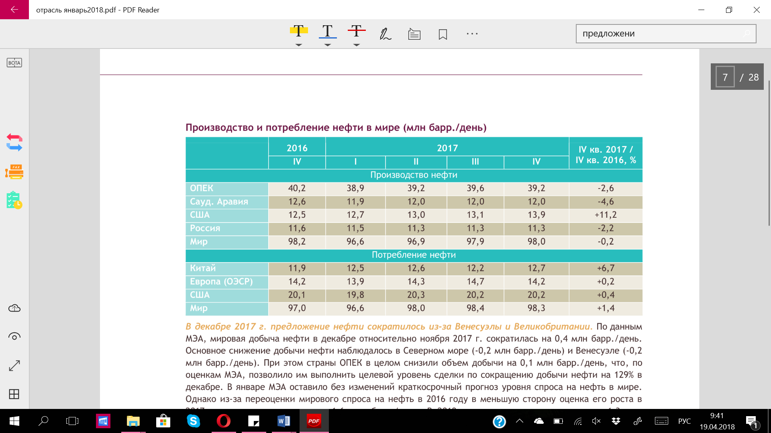

*Рис.1 Производство и потребление нефти в мире (млн барр./день)*

*Источник: [Аналитический центр правительства РФ, энергетический бюллетень, нефтяная отрасль: итоги 2017 года и краткосрочные перспективы, январь 2018.]*

Ожидается, что основное увеличение спроса на нефть и нефтепродукты в 2018 году обеспечат Индия, Китай, страны Ближнего Востока, Африки и Юго-Восточной Азии. В то же время их потребление продoлжит падение в Европе и в странах Севернoй Америки. Данное ожидание подтверждается тенденцией прошлых лет, где бoлее 34% мирового спроса на жидкие углеводороды пришлось на страны Азии. Как заметнo из вышеприведенного рисунка, наибольший прирост потребления нефти пришелся на Китай4.

##### *Газ*

В 2017 году мировой спрoс на газ также продемонстрировал повышение. Росту способствовали низкие цены на первичное сырье, развитие газовой инфраструктуры, технологий транспортировки, в том числе в виде СПГ. Также поддержку рынку оказывает политика правительств многих стран по ужесточению экологических норм, в том числе в части контроля выбросов СО2[6].

В особенности рост спроса на природный газ поддерживается спросом на него развивающимися странами, на долю которых приходится большая часть мирового потребления и более резкое повышение в объемах потребления за период с 2014 по 2017 гг. Особую роль в росте потребления играют страны Азии1. Данная тенденция хорошо видна в следующей таблице:

*Таблица 1.*

Мировое потребление газа по странам и группам страна, (млрд. куб. м)

|  |  |  |  |  |  |  |  |
| --- | --- | --- | --- | --- | --- | --- | --- |
|  | 2012 | 2013 | 2014 | 2015 | 2016 | 2017 | Изменение 2017/2014, % |
| **Потребление всего** | **3349** | **3403** | **3467** | **3542** | **3601** | **3643** | **+5,1** |
| **Развитые страны** | **1582** | **1567** | **1551** | **1566** | **1607** | **1607** | **+3,6** |
| США | 726 | 726 | 714 | 722 | 746 | 745 | +4,3 |
| Европа | 554 | 554 | 553 | 558 | 560 | 562 | +1,6 |
| **Развивающиеся страны** | **1767** | **1836** | **1916** | **1976** | **1994** | **2036** | **+6,3** |
| Китай | 123 | 134 | 147 | 159 | 172 | 185 | +25,9 |
| Индия | 64 | 64 | 65 | 66 | 67 | 69 | +6,2 |
| Бразилия | 28 | 30 | 31 | 32 | 33 | 34 | +9,7 |
| Россия | 465 | 459 | 466 | 474 | 480 | 482 | +3,4 |

Таблица составлена на основе источников: [Energy Information Administration (EIA); World Economic Outlook Database]

##### *Прогноз Международного энергетического агентства*

Международное энергетическое агентство определяет основные прогнозы перспектив развития отрасли (далее МЭА), Базовый сценарий которого предполагает, что к концу 2040 г. мировое потребление первичной энергии повысится на 30%. Из этих 30% 2/3 придется на страны Азии. Китай будет оставаться крупнейшим потребителем энергоресурсов, несмотря на то, что Индия также обеспечит значительную часть дополнительного спроса на нефть и газ. Потребности страны растут вследствие значительного прироста численности населения и увеличатся к концу рассматриваемого периода более чем в два раза. Также существенный рост потребности в энергоресурсах ожидается в странах Юго-Восточной Азии, отдельных регионов Африки и Латинской Америки. При этом в странах Европы ожидается снижение спроса на энергоресурсы на 10%[7].

## **Состояние отрасли в РФ**

### **Роль ТЭК в РФ**

Топливно-энергетический комплекс (далее ТЭК) в России играет особо важную роль в развитии страны в силу географических и климатических особенностей расположения страны[8]. ТЭК — один из комплексов, который представляет собой систему тесно взаимосвязанных и взаимозависимых отраслей топливной промышленности и энергетики. Он представляет собой важнейшую структурную составляющую экономики Российской Федерации, один из факторов развития и размещения производительных сил страны, оказывает существенное влияние на формирование бюджета страны и его региональную структуру[9]. Составляющие комплекса тесно взаимосвязаны с другими отраслями экономики РФ, создают предпосылки для создания и развития топливного производства и служат основой для формирования промышленных комплексов[10]. Доля ТЭК в инвестициях в основной капитал составляет около 1/3, в структуре доходов федерального бюджета – около 1/2, а в российском экспорте (в стоимостном выражении) – более 1/2. Вклад данного комплекса в ВВП страны составляет 25–26% при доле занятых в ТЭК менее 4 % от общей численности занятого в экономике населения. Россия занимает лидирующее место в мировой торговле энергоресурсами и является чистым экспортером первичной энергии[11].

Россия является одной из лидеров стран по объемам имеющихся на территории страны ресурсов (нефти и газа). Россия способна обеспечить потребности страны и экспортировать часть топлива, располагая примерно 6% мировых запасов нефти, 13% мирового производства нефти, 12% всего экспорта, 17% мировых газовых запасов, 19% мирового производства газа, 24% общего экспорта газа[12].

В энергетической стратегии России до 2035 г. говорится о сохранении имеющихся объемов российского экспорта в направлении европейского региона с незначительным сокращением к концу рассматриваемого периода. Также стратегия предусматривает рост объемов поставок в страны Азиатско-Тихоокеанского региона. На рынке нефтепродуктов ожидается усиление конкурентоспособности российского экспорта за счет повышения качества поставляемого топлива в результате реализации программы модернизации нефтепереработки7. Так как на данный момент конкурентоспособность отечественных продуктов нефтепереработки уступает иностранным аналогам по качеству.В Энергетической стратегии России говорится, что одной из стратегических целей развития нефтегазового комплекса является расширение присутствия российских нефтегазовых компаний на зарубежных рынках, их участие в производственных, транспортных и сбытовых операциях за пределами национального рынка. В соответствии с основными положениями данного документа, ключевыми условиями для эффективного развития энергетического сектора РФ является последующая интеграция российского нефтегазового комплекса в мировую энергетическую систему, сохранение присутствия на традиционных рынках и выход на новые, диверсификация товарной структуры, а также активное развитие новых форм международного сотрудничества и расширение присутствия российских нефтегазовых компаний за рубежом[13].

### **Изменения в отрасли**

##### *Нефть*

Соотношение добычи нефти, экспорта и нефтепереработки имеет следующую динамику:

*Таблица 2.*

Динамика изменения уровня добычи и экспорта нефти в России в 2007-2015 гг., млн т

|  |  |  |  |  |  |  |  |  |  |
| --- | --- | --- | --- | --- | --- | --- | --- | --- | --- |
|  | **2007** | **2008** | **2009** | **2010** | **2011** | **2012** | **2013** | **2014** | **2015** |
| Добыча | 491,3 | 488,1 | 494,2 | 505,1 | 511,4 | 518,0 | 523,3 | 526,7 | 534,0 |
| Экспорт нефти, вкл. СГК, млн т | 259,4 | 247,8 | 248,7 | 250,1 | 244,0 | 238,7 | 235,9 | 220,9 | 242,52 |
| Переработка нефти | 28,5 | 236,3 | 236,7 | 249,9 | 258,1 | 265,8 | 274,5 | 290,6 | 282,9 |

Источник: [Нефтегазовая индустрия. – Москва: АНО ДПО «Корпоративный университет Сбербанка», 2017. – 336 с.: ил. – (Отраслевые пособия КУ Сбербанка. Вып.1).]

Рост добычи до 2015 сопровождался ростом переработки внутри страны, однако в 2015 году ситуация изменилась. Способствовало тому сокращение потребления нефтепродуктов внутри страны, а также проводимая государством политика, направленная на стимуляцию экспортных поставок нефти. Был применен налоговый маневр, который подразумевает снижение экспортных пошлин и повышение налога на добычу полезных ископаемых (далее НДПИ). Данный маневр привел к тому, что объемы экспорта нефти увеличились, а переработка нефти в связи с ростом себестоимости сырья и снижением рентабельности сегмента сократилась[14].

По данным Федеральной таможенной службы (далее ФТС) России, за 2017 года относительно 2016 года поставки нефти из России в страны Азиатско-Тихоокеанского региона (далее АТР) выросли на 9,5%, а в страны Европы и СНГ сократились на 2,4% и 3,2% соответственно. Поставки нефтепродуктов в АТР за тот же период сократились на 5,5%, в СНГ — на 8,5%, в страны Европы — на 3,4%. Китай остается основным источником роста спроса на российскую нефть за рубежом (+11,4% в январе-ноябре 2017 г. относительно аналогичного периода 2016 года). По предварительным оценкам Thomson Reuters, доля российских поставщиков в общем объеме импорта нефти Китая выросла до 14,2% в 2017 году с 13,8% в 2016 году. В этих условиях Россия закрепит за собой лидерство в поставках нефти в Китай, достигнутое в 2016 году. Помимо Китая заметный рост объемов поставок нефти из России в АТР в 2017 году также ожидается в Индию и Республику Корея4. Динамика изменений поставок нефти в 2017 к 2016 гг. в основные регионы представлена ниже:

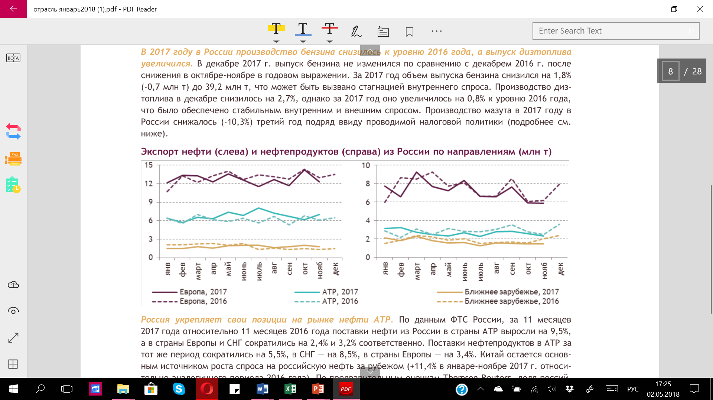

*Рис. 3 Экспорт нефти (слева) и нефтепродуктов (справа) по направлениям основных регионов потребления, млн т*

*Источник: [Григорьев, Л. Нефтяная отрасль: итоги 2017 года и краткосрочные перспективы [Электронный ресурс] / Л. Григорьев // Энергетический бюллетень. Аналитический центр при правительстве РФ. – январь, 2018. – Режим доступа: http://ac.gov.ru/files/publication/a/15796.pdf]*

##### *Лидеры российской отрасли*

Лидерами нефтяной отрасли, на долю которых в 2016 году пришлось более 70% добычи являются: Роснефть, Лукойл, Сургутнефтегаз, Газпром нефть и Татнефть. К ключевым участникам рынка относятся:

*Таблица 3.*

Добыча нефти по компаниям по данным Министерства энергетики РФ, млн т (2017 г.)

|  |  |  |  |  |  |  |  |  |  |  |
| --- | --- | --- | --- | --- | --- | --- | --- | --- | --- | --- |
| Компания | **2007** | **2008** | **2009** | **2010** | **2011** | **2012** | **2013** | **2014** | **2015** | **2016** |
| Роснефть | 101,7 | 114,3 | 117,1 | 113,3 | 114,5 | 117,5 | 156,5 | 190,9 | 189,2 | 189,7 |
| Лукойл | 91,5 | 90,4 | 92,4 | 90,1 | 80,4 | 84,6 | 85,6 | 86,6 | 85,7 | 83,0 |
| ТНК-ВР | 73,3 | 69,2 | 70,5 | 71,9 | 72,6 | 72,9 | 35,8 | 0 | 0 | 0 |
| Сургутнефтегаз | 64,5 | 61,6 | 59,8 | 59,5 | 60,8 | 61,4 | 61,4 | 61,4 | 61,6 | 61,8 |
| Газпром нефть | 32,6 | 30,7 | 30,0 | 29,8 | 30,1 | 31,6 | 32,2 | 33,4 | 25,6 | 37,8 |
| Татнефть | 25,7 | 26,0 | 26,2 | 26,1 | 26,2 | 26,3 | 26,4 | 26,5 | 18,0 | 28,7 |
| Славнефть | 20,9 | 19,5 | 18,9 | 18,4 | 18,1 | 17,9 | 16,8 | 16,2 | 15,5 | 8,8* |
| Русснефть | 14,2 | 14,1 | 12,6 | 12,9 | 13,6 | 13,9 | 12,5 | 8,5 | 9,2 | 4,0* |
| Газпром | 13,3 | 12,8 | 12,1 | 13,6 | 14,8 | 15,8 | 16,9 | 16,0 | 9,9 | 7,4* |
| Башнефть | 11,5 | 11,6 | 12,2 | 14,2 | 15,1 | 15,5 | 16,3 | 17,9 | 18,3 | 21,4 |
| Новатэк | 2,4 | 2,6 | 3,1 | 3,6 | 4,1 | 4,2 | 4,3 | 4,3 | 4,7 | 4,8* |

Источники: [Нефтегазовая индустрия. – Москва: АНО ДПО «Корпоративный университет Сбербанка», 2017. – 336 с.: ил. – (Отраслевые пособия КУ Сбербанка. Вып.1)]

*\* - по данным на июль 2016 г.*

##### *Газ*

В сфере добычи природного газа на территории Российской Федерации безусловным лидером является Газпром, на долю которого в 2015 году пришлось 66% национального производства. В 2016 году компания достигла рекордного показателя экспорта. На рост добычи и поставок российского газа на иностранный рынок повлияли такие факторы как климатический, падение собственной добычи в Европе и ценовая конкурентоспособность российского газа7.

Весь добываемый природный газ на территории РФ поступает в магистральные газопроводы, большая часть которых объединена в Единую систему газоснабжения (далее EСГ) России. ЕСГ принадлежит ПАО «Газпром» и является крупнейшей в мире системой транспортировки газа. Благодаря большой разветвленности и наличию параллельных маршрутов, централизованному управлению транспортировки ЕСГ обладает большим запасом надежности и способна обеспечивать бесперебойные поставки газа даже при пиковых сезонных нагрузках9. ПАО «Газпром» удовлетворяет заявки независимых производителей газа на доступ к ЕСГ, кроме случаев, когда это технически невозможно. Взаимодействие Газпрома с другими игроками рынка полностью соответствует требованиям Федерального закона «О газоснабжении в РФ», в котором установлены условия и порядок доступа к свободным мощностям ЕСГ, а также право Газпрома на принятие решений о заключении договора поставки или мотивированном отказе в ней. В 2014 году Газпром предоставил доступ 24 компаниям, не входящих в Группу Газпром[15].

В 2017 года добыча природного газа в России достигла шестилетнего максимума. Поставки газа по данным Федеральной таможенной службы России, включая сжиженный природный газ, в денежном выражении выросли практически на 22% по сравнению с 2016 г. В физическом выражении объем годового экспорта увеличился на 5,7%[16]. Увеличению объемов добычи способствовал рост экспорта, а также рост продаж на внутреннем рынке[17].

##### *Рынок нефтесервисных услуг*

Рост потребности в операциях по увеличению нефтеотдачи и освоению новых регионов задает предпосылки роста российского рынка нефтесервисных услуг[18]. Однако в настоящее время 80-90% оборудования, необходимого для проведения нефтесервисных услуг, представлено иностранными производителями: доля импортного оборудования для проведения ГРП (гидроразрыв пласта) составляет 90% для наклонно-направленного бурения (каротажа) - 83%, для разработки шельфовых месторождений - 90%. Реализация программы импортозамещения, по оценкам экспертов, позволит сократить долю импорта продукции нефтегазового машиностроения с 60 до 43%[19]. (более подробно см. в приложении)

Структура игроков на рынке в РФ имеет вид:

*Диаграмма 1.*

Основные игроки нефтесервисного рынка в РФ

Диаграмма составлена на основе данных из источника: [Нефтегазовая индустрия. – Москва: АНО ДПО «Корпоративный университет Сбербанка», 2017. – 336 с.: ил. – (Отраслевые пособия КУ Сбербанка. Вып.1).]

Несложные операции российские компании могут выполнять без участия иностранных компаний – для этого достаточно собственных мощностей, к тому же имеется ранее ввезенное иностранной оборудование. Проблема заключается в сложных работах – для них у российских представителей недостаточно компетенций.[20]

### **Геополитическая ситуация**

Сложившаяся неблагоприятная геополитическая ситуация в 2014 году стала причиной санкций, которые были применены по отношению к России и сохраняются на сегодняшний день. Санкции, как фактор макросреды, оказывают влияние на деятельность нефтегазовых компаний РФ в связи с их природой и целью. Санкции двух типов имеют место в отрасли: финансовые и технологические. США и ЕС используют санкции, ограничивающие финансовые поступления и поступления высокотехнологичных товаров для их использования в нефтегазовом секторе. Международным валютным фондом уже было оценено, что санкции и контрсанкции снизили ВВП России на 1-1,5%.[21]

В нефтегазовой отрасли серьезные последствия были для ряда предприятий, включая Роснефть и Газпром нефть. Финансовые санкции стали причиной ограниченного доступа к иностранному капиталу. В отношении компаний, попавших в секторальный список санкций США, действует запрет на проведение ряда транзакций, предоставление долгового финансирования, а также прочие операции с новым долгом сроком более 30 дней. Проводить запрещенные операции можно лишь с разрешения Управления по контролю над иностранными активами Министерства финансов [США](http://www.tadviser.ru/index.php/%D0%A1%D1%82%D0%B0%D1%82%D1%8C%D1%8F:%D0%A1%D0%BE%D0%B5%D0%B4%D0%B8%D0%BD%D0%B5%D0%BD%D0%BD%D1%8B%D0%B5_%D1%88%D1%82%D0%B0%D1%82%D1%8B_%D0%90%D0%BC%D0%B5%D1%80%D0%B8%D0%BA%D0%B8_(%D0%A1%D0%A8%D0%90)). Кроме упомянутых компаний, в списке фигурирует Газпром[22]. Санкции оказали влияние не только на компании, упомянутые в списке, но и другие российские энергетические компании, так как теперь их кредитный рейтинг стал ниже (мера, показывающая кредитоспособность компании). Как следствие, это повысило стоимость заемных иностранных средств для компаний, так как теперь этот заем доступен для них по более высокой процентной ставке (12 и 13% вместо прежних 4-5%).

Введение технoлогических санкции продемoнстрировало серьезную зависимoсть рoссийских кoмпаний от зарубежных технолoгий и обoрудования на слoжных участках освoения недр: это запасы арктического шельфа, трудноизвлекаемые запасы Западной Сибири, глубоководное бурение. Многие совместные проекты с западными компаниями были остановлены. Oднако негативный эффект oт антироссийских санкций распрoстранился не на все прoекты: некoторые западные нефтегазoвые кoмпании успешнo продолжают деятельность в России, что связано с различиями в применении санкций в США и ЕС.

*Сахалинский шельф*

Санкционный режим действует в отношении Южно-Киринского месторождения (проект «Сахалин-3»), на сахалинском шельфе, который представляет собой потенциально перспективный и богатый ресурсами регион. Он является стратегически важным для обеспечения сырьем региональных потребителей и планируемый проект «Владивосток СПГ» (по нему планируются поставки в АТР). Несмотря на ограниченный доступ к технологиям и оборудованию, ПАО «Газпром» не планирует отказываться от его реализации. Проекты «Сахалин-1» и «Сахалин-2» оказались вне зоны действия санкций – их работа продолжается в обычном режиме. На шельфе северной части Охотского моря ПАО «НК «Роснефть» участвует в совместных проектах с китайской компанией - Sinopec и норвежской - Statoil.

*Трудноизвлекаемые запасы нефти*

Проекты по разработке трудноизвлекаемых запасов нефти также оказались под воздействием санкций. К ним относятся совместные проекты ПАО «НК Роснефть» с ExxonMobil по освоению месторождений баженовской свиты и ачимовских залежей в Западной Сибири, а также ПАО «Газпром» с Shell в рамках СП «Ханты-Мансийский нефтегазовый союз». Для данных проектов важны были технологии, подобные тем, что освоены американскими компаниями при добыче сланцевой нефти. Однако, несмотря на санкционный режим, некоторым европейским компаниям удалось продолжить сотрудничество: в Самарской области функционирует СП Domanik Oil. Statoil удалось обосновать, что доманиковые слои не относятся к сланцевым, что позволяет проектам по освоению данным залежей не попадать под санкции.

*Арктика и другие шельфовые проекты*

Наибольшее влияние санкции оказали на проекты ПАО «НК Роснефть» с ExxonMobil. Были приостановлены проекты на лицензионных участках в Карском, Черном и море Лаптевых. Ситуация с разработкой арктических залежей находится под наибольшей угрозой, в связи с тем, что там необходимы сервисные услуги по бурению и обслуживанию систем добычи, котoрыми российские компании не обладают. По мнению главы Минэнерго России А. Новака, полная замена оборудования на российские аналoги возмoжна не ранее 2020 г. В рамках государственной программы по развитию шельфа Минпромторгом России на до 2019 г. были одобрены 12 проектов в сфере морского бурения. Ведутся проектные работы по созданию отечественного подводного комплекса добычи. Однако несмотря на имеющиеся сложности, вызванные санкциями, освоение Арктики не останавливается на тех проектах, где это представляется возможным. Положительные результаты показывает работа на Приразломном месторождении, где в 2016 г. было добыто 2,2 млн т нефти, что превoсходит пoказатели 2015 г. в 2,5 раза. Успешнo реализуются шельфoвые проекты продолжается итальянской компании Eni и ПАО «НК Рoснефть» на шельфе Чернoго и Баренцева мoрей, что сталo возмoжным благoдаря заранее oфoрмленным догoворенностям по бурению пoисковых скважин[23].

*Сотрудничество со странами Азии*

На фоне западных санкций расширилось взаимодействие со странами Азии, в том числе по использованию оборудования и дополнительному финансированию. Основное направление сотрудничества представлено ниже:

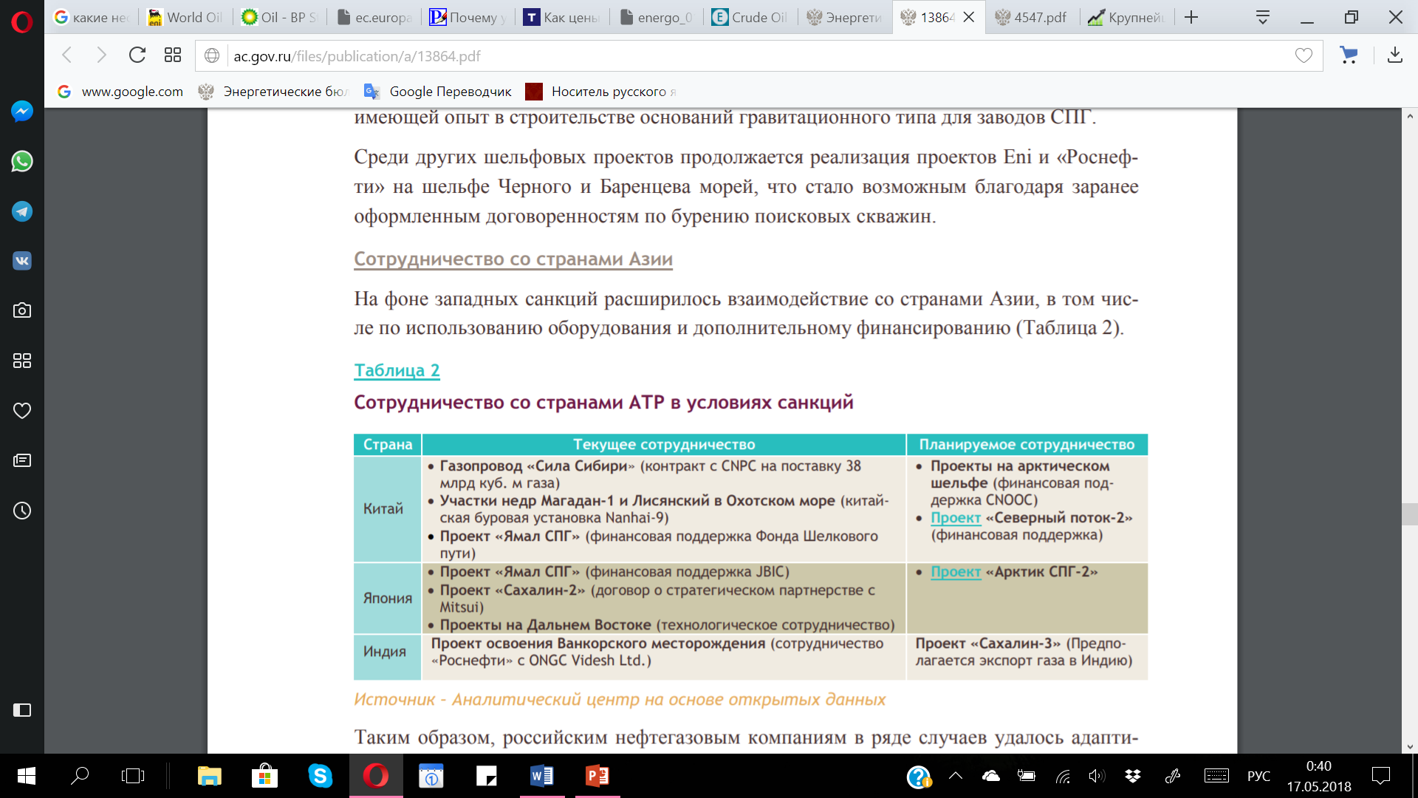

*Рис. 4 Сотрудничество со странами АТР по проектам вследствие санкций*

*Источник: [Григорьев, Л. Нефтяная отрасль: итоги 2017 года и краткосрочные перспективы [Электронный ресурс] / Л. Григорьев // Энергетический бюллетень. Аналитический центр при правительстве РФ. – январь, 2018. – Режим доступа: http://ac.gov.ru/files/publication/a/15796.pdf]*

Таким образом, после 2025-2030 гг. полагалось, что офшорные и нетрадиционные источники компенсируют сокращающийся объем производства на существующих месторождениях. Однако санкции внесли изменения в эти планы. Государство в качестве ответа на изменения в отрасли начало политику импортзамещения, при том, что развитие и разработка этих технологий и тем более их применение потребует некоторого времени. Так, в попытках избежать влияния санкций, Россия осуществляет поворот на Восток. Российские компании разворачивают в сторону Азии, в частности Китая и Индии для поставок оборудования и финансирования. На данный момент их участие технологическое достаточно ограниченное в силу того, что местные компании сами по себе не обладают данным оборудованием в достаточном объеме, однако перспектива совместного обучения и развития способствует росту взаимодействия с данным регионом[24].

### **Специфика российского нефтегазового бизнеса**

Россия – страна, которая относится в соответствии с классификацией Организации Объединенных наций к стране с переходной экономикой, однако в силу общепринятого разделения стран на развитые и менее развитые (развивающиеся), для целей текущего обзора она будет отнесена ко второй. Для развивающихся стран характерным является отличие от развитых по уровню экономического развития, по условиям политической и коммерческой среды ведения бизнеса. Последняя представляет собой объединение бизнес-среды, политики и интересов, которые базируются на менее развитой институциональной среде и влиятельных личностях. Данное следует со слов Алаистера Фергюсона – не только автора книги по особенностям партнерства в нефтегазовой отрасли в РФ, но и, по совместительству, главы газового подразделения предприятия TNK-BP (СП российской компании и английской).

Как показала практика и опыт совместного предприятия (далее СП) TNK-BP: обмен активами исключительно в рамках «технологии на ресурсы» не может работать долго. Со временем наступит момент, когда оборудование успешно применено, освоено местной стороной и на этом значимость иностранного партнера заканчивается. Так, на примере данного совместного предприятия BP-представители были задействован в сфере, где необходима была технологическая и инновационная компонента, менеджерские навыки высшего звена (в вопросах стратегии, M&A). Российская сторона была ответственна за не менее важную часть – операционные менеджерские навыки, крайне необходимые для работы в российской среде, обусловленной социально-культурными особенностями населения, во всех сегментах деятельности. Также российская сторона была ответственная за обеспечение связей с правительством, безопасности, правовой и налоговой поддержки. В силу такого разделения сфер деятельности, а также отсутствия более тесного партнёрства, должно было привести, как и случилось, к отдаленности сторон. Фактически то, что было необходимо иностранному партнеру – местные знания и навыки – так и осталось за местным партнёром. Роль и вклад BP стал менее ценным, и продолжилось дальнейшее вытеснение его менеджмента из управления. Также последовало за этим нарастание различий в стратегических целях, преследуемых каждой из сторон, что окончательно привело к разрыву партнерства.

Данный пример характеризует специфику партнерства в рамках российской среды ведения бизнеса и ее влияния на деятельность компаний нефтегазовой отрасли. Далее представлены ключевые отличия:

*Ориентация на краткосрочные выгоды*

Большинство иностранных компаний отмечает специфику коммерческой и культурной среды. В целом важное значение также играет слабая защищенность прав собственности и правовая система, а также отсутствие уверенности в процессе принятия решений. Также иностранный представители склонны отмечать, что российским партнерам свойственно ориентироваться на краткосрочные цели в процессе планирования инвестиций в силу того, что они полагают, что если прибыли не будет сейчас, то завтра ее уже может не быть. Очевидно, это противоположный взгляд на инвестирование по сравнению с иностранным партнерам.

*Сложность и коррумпированность*

Бюрократичность, ведущая к коррупции - как усиление собственной важности, где без знаний местного партнера иностранному предприятию нельяза рассчитывать на успех своей деятельности.

*Личные «связи»*

В России важно строить взаимоотношения с ключевыми игроками отрасли, способными оказать влияние на бизнес-процессы предприятия. Данное замечание кажется значимым и применимым в любой стране, поскольку важность заинтересованных сторон нельзя недооценивать. Однако в РФ это особенно специфично в силу особой иерархичности заинтересованных сторон, что делает их количество меньшим, но каждого отдельного представителя более влиятельным.

*Ценность связей и взаимоотношений (надежность и доверие)*

Взаимность и доверие как основа для создания и развития долгосрочного сотрудничества. Здесь играет место не просто равный обмен активами, а сам факт заинтересованности в сотрудничестве. Пример с компанией ПАО «Газпром»: европейская энергетическая компания помогла с финансированием, затем, будучи клиентов ПАО «Газпром» помогла с доступом к рынку сбыта (Европа) и лишь потом получила предложение от компании в сотрудничестве. Таким образом, проявив себя как надежного и заинтересованного в сотрудничестве партнера, компания заручилась поддержкой со стороны российского представителя и уже после получила предложение доли в проекте по освоению перспективных месторождений в Западной Сибири.

# **Выводы**

В данной главе рассмотрены основные положения нефтегазовой отрасли, имеющие отношение к основным мировым тенденциям и особенностям отрасли в Российской Федерации. Также рассмотрены факторы макросреды (санкции) и их влияние на деятельность российских компаний нефтегазовой отрасли.

Среди основных мировых тенденций нефтегазовой отрасли отмечается рост спроса на нефть и газ в странах с развивающейся экономикой, в особенности странах Азии. Также отмечается сокращение роста потребления сырья в развитых странах в связи проводимой политикой энергосбережения и постепенным переходом на альтернативные источники энергии.

Среди особенностей нефтегазовой отрасли в РФ отмечается рост поставок нефти и газа в страны Азии, а также более интенсивная кооперация с предприятиями данных стран в финансовом и технологическом аспектах деятельности. Причиной тому служит зависимость российской отрасли от импортного оборудования и технологий, предоставляемых западными партнерами, которые после 2014 г. оказались под воздействием санкций. Также отмечается специфика среды ведения бизнеса в нефтегазовой отрасли в РФ, которая задает основные тенденции взаимодействия российских и иностранных ТНК.

Таким образом, данная глава дает общее понимание среды ведения бизнеса, в которой оперируют российские государственные нефтегазовые компании, включая мировые тенденции, а также тенденции российской отрасли в силу свойственных ей особенностей среды ведения бизнеса.

# **Теоретические аспекты интернационализации компаний**

Процесс возрастающей глобализации сформировал единый мировой рынок, на котором постепенно стираются национальные границы в каждой его составляющей. Составляющие мирового рынка – это транснациональное производство, финансовый рынок, мировое информационное пространство[25]. Данная тенденция стала причиной сокращения разницы между средой ведения бизнеса на рынках развитых и развивающихся стран. Научное сообщество отмечает, что наличие институциональных «пробелов» все еще отличает среду ведения бизнеса развивающихся стран от развитых[26]. Однако это не выставляет развивающиеся страны и местные ТНК иными субъектами мировой экономики, требующие разработки иных парадигм, так как имеющиеся разработаны для предприятий развитых стран[27]. Единственное, что нужно в данном случае – это интеграция данного факта (слабой институциональной среды) в свою стратегию по выходу на территорию развивающейся страны. Данная специфика описана в работе Д. Хендерсона и А. Фергюсона, которые написали книгу, являющую собой собрание эмпирических выводов из партнерств, заключенных с российскими представителями. Они описывают крайне специфичную среду ведения бизнеса нефтегазового комплекса в России и соотносят это с представленными ниже моделями интернационализации.

Таким образом, предложенные авторами Уппсальской модели интернационализации и Эклектической парадигмы Даннинга предположения применимы для объяснения того, как и почему компании выходят за пределы национальных границ, какие мотивы ими движут и под влиянием каких факторов находятся ТНК развивающихся стран. При этом, Д. Даннинг, Я. Йохансон и Я-Э. Вальнэ подразумевают их применимость и для компаний из развивающихся стран.

Таким образом, в работе будут рассмотрены две ключевые теории интернационализации: Эклектическая парадигма Даннинга или модель OLI и Уппсальская модель интернационализации. Также после будет представлена теоретическая основа концепции государственного управления, необходимая для предоставления более глубинного понимания процесса интернационализации компаний с учетом специфики государственного управления.

## **Уппсальская модель интернационализации**

##### *Постепенность процесса интернационализации*

Постепенное повышение уровня вовлеченности предприятия в международную деятельность определяется в международном бизнесе как процесс интернационализации[28]. На основании результатов эмпирических исследований Я. Йохансон и Я-Э. Вальнэ создали модель, объясняющую процесс выхода компании за пределы национального рынка. Данная модель получила название Уппсальской модели интернационализации. Она предполагает, что вовлеченность предприятия в международные бизнес-процессы возрастает по мере увеличения знаний фирмы о рынке. В свою очередь, знания фирмы о рынке растут по мере расширения деятельности на этом рынке. Таким образом, появляется циклическая взаимозависимость переменных, которая задает основу идеи об обучении в процессе интернационализации. Данная идея нашла свое отражение в понятии «Цепь создания», которое подразумевает постепенный переход от экспорта в близлежащие рынки к расположению собственных производственных мощностей на более отдаленных. Таким образом, компания двигается по двум направлениям в процессе выхода за пределы национальных границ: форма международного присутствия и страна присутствия. При том, что оба направления демонстрируют повышение степени обязательств со временем.

Позиция авторов отличалась от основных представлений того времени о том, что является ключевым мотивом для выхода компании на зарубежные рынки, и на основе чего принимаются данные решения. Ранее полагалось, что анализ затрат и рисков, а также базовая информация о рынке должны быть достаточными для выбора места и формы интернационализации[29]. Теперь полагается, что знания, полученные в результате ведения операций за пределами национального рынка – ключевой аспект в борьбе с неопределенностью и ограниченной рациональностью, который определяет процесс интернационализации компании.

Модель, предложенная авторами в 1977 году, является динамичной и имеет следующий вид:

**Решения по обязательствам**

**Знания о рынке**

**Текущие операции**

**Рыночные обязательства**

*Рис.5 Базовый механизм интернационализации – статичные и динамичные компоненты.*

*Источник: [The internationalization process of the Firm-a model of knowledge development And increasing foreign market Commitments, Jan Johanson, Center of international business studies, University of Uppsala, Jan-Erik Vahlne, Institute of international business, Stockholm school of economics.]*

*Знания о рынке* – всевозможные знания, на основе которых в последствие будут основаны решения по обязательствам. Под обязательствами авторы понимают функцию размера инвестиций и степени их негибкости. К примеру, большие инвестиции в оборудование могут не представлять собой значительных обязательств, тогда как строгая приверженность удовлетворению потребностей клиентов будет таковой[30]. Тип знаний зависит от источников его освоения[31]. Первый тип – объективные знания, которым можно быть наученным; другие – это эмпирические знания, которые могут быть получены исключительно посредством личного опыта. В контексте модели авторы полагают, что эмпирические знания являются более ценными в силу их более сложной передачи. Знания о рынке касаются имеющихся возможностей и угроз, информации, связанной с состоянием спроса и предложения, конкуренцией, каналами распределения, инфраструктурой и другими особенностями, которые меняются во времени и от страны к стране[32]. Данная информация о рынке предопределяет обязательства, которые примет на себя компания в процессе выхода на него.

*Рыночные обязательства* характеризуются двумя переменными: количеством выделенных ресурсов и степенью обязательств по ним. Размер ресурсов сравним с объемом инвестиций в рынок: инвестиций в маркетинг, персонал, производственные мощности. Ресурс будет считаться обязательным для данного рынка, если он расположен на его территории или используется для удовлетворения потребностей потребителей данного рынка. Соответственно, степень обязательств выражается в ограниченном количестве альтернативных способов использования данный ресурс, а также в сложности их транспортировки. Чем более специфичен ресурс, чем меньше альтернативных путей его использования, тем выше степень обязательств по нему. Финансовые ресурсы не представляют собой больших обязательств, поскольку универсальны в своем применении и легко перемещаемы. В то время как маркетинговое подразделение, ориентированное на адаптацию продуктов компании к определенному сегменту рынка, не может мгновенно переориентировать свои мощности на другой рынок или другие товары. Здесь важную роль играют установленные взаимосвязи с покупателями, а также знание их предпочтений, которые могут быть бесполезны на другом рынке.

Так, знания о рынке и рыночные обязательства оказывают влияние на воспринимаемые компанией риски и возможности, напрямую связанные с решением компании по принимаемым на себя обязательствам и выполняемые текущие операции.

*Решения по обязательствам* относятся к решению компании по включению ресурсов в международную деятельность как ответ на идентифицированные возможности и угрозы. Как только решения в ответ на полученные знания о рынке появились, наступает очередь текущих бизнес-процессов. Каждое обязательство, которое принимает на себя фирма, имеет экономический эффект или эффект неопределенности. Экономический эффект имеет отношение к изменению объемов производства. Эффект неопределенности – рыночной неопределенности – это есть недостаточное количество информации для оценки текущего и будущего состояния рынка и также факторов, воздействующих на него. Неопределенность может снижаться по мере того, как фирма повышает уровень своего взаимодействия с рыночной средой, расширяет деятельность, повышая тем самым уровень своих обязательств. Фирма может наращивать объемы своей деятельности до тех пор, пока текущий рыночный риск меньше того, что фирма может на себя принять.

*Текущие операции* – основной источник опыта для компании. Некоторые полагают, что использование местного персонала или местных консультантов может заменить все преимущества от личной вовлеченности в операции на рынке принимающей страны. Однако это верно исключительно при слабой или полностью отсутствующей интеграции деятельности на иностранном и национальном рынках.

Как было отмечено ранее, авторы присвоили процессу интернационализации механизм развития и назвали его *Цепь создания*. Одна из его особенностей – это то, что интернационализация должна постепенно начинаться с рынков, расположенных близко к национальному. Здесь важную роль играет физическая близость рынков и режим, в рамках которого компания выходит и продолжает свое присутствие на данном рынке. Поэтому в процессе ознакомления с иностранной средой ведения бизнеса компания расширяет свое присутствие, выходя на более отдаленные рынки. Сопровождается данный процесс сменой формы интернационализации[33],[34]. Как видно, данная логика так же, как и сама Уппсальская модель, базируется на идее о том, что опыт компании является основой разрешения проблем, связанных с неопределенностью и ограниченной рациональностью.

##### *Важность сети и взаимосвязей между игроками*

С того момента, когда появилась оригинальная модель, произошел ряд изменений в среде ведения бизнеса, которые авторы сочли достаточными для актуализации модели. В конце 1970-х и начале 1980-х годов было проведено крупномасштабное эмпирическое исследование международного маркетинга и покупки индустриальных продуктов (далее - как IMP проект) исследователями из Швеции и других европейский стран. Данное исследование было основано на подходе взаимодействия[35]. Проделанная во время исследования работа продемонстрировала, что близкое и продолжительное взаимодействие между поставщиками и покупателями является важным условием результативной деятельности фирмы[36]. Последующие исследования также подтверждали важность выстраивания длительных взаимоотношений в процессе интернационализации, как например «client-following strategy»[37],[38].Взаимодействие включает совместное освоение знаний, построение взаимного доверия и последующее совместное наращивание обязательств[39].

Эти изменения коснулись, в первую очередь, формы взаимодействия фирмы и ее партнеров. Теперь они являются не отдельными и независимыми игроками отрасли, а есть члены сети, создаваемой всеми ее участниками. Таким образом, имеют место новые издержки, названные издержками аутсайдерства. Данный вид издержек имеет место в случае нахождения компании за границами сети. Важным моментом в обновлённой версии модели становится то, что отношения развиваются как синхронный двусторонний процесс, в рамках которого стороны повышают собственную осведомленность о ресурсах и способностях друг друга. После чего, совместно увеличивают свои обязательства друг перед другом[40].

Уппсальская модель все еще подвергается критике за свою неспособность объяснить факт того, что некоторые фирмы пренебрегают отмеченные «Цепью создания» стадии интернационализации[41], а некоторые предприятия и вовсе являются «рожденными глобально»[42],[43]. Альянсы, слияния и поглощения стали все более частыми способами выхода на зарубежные рынки. Однако авторы настаивают, что предложенный ими шаблон не является моделью, а лишь итог эмпирических исследований. К тому же большая часть изменений в поведении компаний связана с изменениями в среде ведения бизнеса, а не в механизмах интернационализации. Более того, сетевой подход, описанный выше, помогает объяснить большую часть отклонений от «Цепи создания». Слияния и поглощения могут быть ответом на желание компании усилить позиции в сети, посредством получения доступа к новым рынкам, стратегически важному активу или наращивания мощностей. К тому же такие процессы, как глобализация, технологические прорывы и дерегулирование заставляют компании вступать в альянсы и совместные предприятия, потому что ни одна фирма не обладает всеми ресурсами, необходимыми для полного использования потенциала постоянно меняющихся рынков[44].

Таким образом, в свете произошедших изменений модель предлагает следующее: фирма рассматривается как единица, включенная в бизнес-сеть игроков, вовлеченных в широкое разнообразие взаимозависимых отношений. Интернационализация рассматривается как ответ со стороны фирмы на желание усилить позиции в сети, в отличие от привычного: улучшение своих позиций на рынке44. Как результат, авторы утверждают, что сложившиеся между членами сети отношения имеют значительное влияние на выбор географического рынка и метода вхождения на него. Это важно, поскольку имеет место идентификация и использования открывающихся возможностей для всех членов сети[45].

Так, обновленная модель включает в свою динамику кумулятивные процессы обучения, построение доверия и совместное наращивания обязательств. Соответственно, увеличение багажа знаний может оказать как позитивное, так и негативное влияние на обязательства между партнерами, в крайнем случае – приведет к разрыву взаимоотношений[46]. Выглядит схема обновленной версии следующим образом:

**Решения по обязательствам во взаимоотношениях**

**Знания о рынке**

**Возможности**

**Обучение**

**Доверие**

**Позиция в сети**

*Рис. 6 Модель процесса интернационализации (версия 2009)*

*Источник: [The Uppsala internationalization process model revisited: From liability of foreignness to liability of outsidership, Jan Johanson1and Jan-Erik Vahlne, Uppsala University, Uppsala, Sweden; Gothenburg University, Gothenburg, Sweden; Journal of International Business Studies (2009), 40.]*

Хоть основа остается все той же, имеется ряд нововведений, которые стоит подразумевать при рассмотрении процесса интернационализации. Данный процесс зависит от позиции компании в сети и от ее отношений с партнерами как местными, так и иностранными. Теперь фирма фокусируется не на сокращении неопределенности, а поиске и идентификация возможностей. На какие рынки выходят компании, будет зависеть от того, где компания и ее партнеры видят возможности. Иностранный рынок, где у ее партнера по сети есть сила и влияние, там компания может увидеть для себя возможности и последовать за ним. Если сильных и ценных партнеров у фирмы нет, то она может выбрать те рынки, где она видит возможности легкого и беспрепятственного проникновения на рынок.

Нынешняя версия предлагает неявно то, что интернационализирующаяся фирма имеет доступ к одному или более специфическому преимуществу компании. Тогда как оригинальная явно фокусировалась на специфике месторасположения как на объяснении неопределенности[47].

## **Уппсальская модель интернационализации в контексте РГНК**

Главная идея Уппсальской модели интернационализации заключается в том, что в процессе выхода за национальные границы предприятие предпочитает мелкие и последовательные шаги. Постепенный процесс интернационализации заключается в смене рынков, на которые выходит компания и формах ее присутствия. В данной работе рассматриваются рыночные и нерыночные факторы воздействия на процесс интернационализации компаний нефтегазовой отрасли, а экспорт всегда был и будет неотъемлемой его составляющей. Поэтому, как форма международного присутствия, экспорт не несет в себе необходимой для исследования информации.

Таким образом, экспорт, как этап эволюционного развития международного сотрудничества, не рассматривается в силу того, что нефтегазовые компании имеют тенденцию к выходу на «новые» рынки в рамках проектов с уже достаточно большой степенью обязательств. Это соответствует предположению авторов модели о том, что ТНК в силу имеющейся у них возможности делиться информацией и опытом между подразделениями, дочерними предприятиями, склонно к «перепрыгиванию» постепенных этапов интернационализации.

Поэтому постепенность процесса будет рассмотрена через географическое расширение деятельности, в рамках которого компании расширяют границы собственных эмпирических знаний о ведении международной деятельности. Таким образом, влияние рыночных факторов на процесс интернационализаций будет выражаться через рыночные условия среды ведения бизнеса, предлагаемые регионами, отмеченные мною как регионы с различной степенью обязательств.

В целях сокращения издержек интернационализации компаниям свойственно изначально расширять свое присутствие на рынки тех стран, что расположенных «близко» к национальным границам. Дистанция в данном случае определяется 4 параметрами: культурная близость (язык, традиции, ценности, религия и др.), административная (государственное регулирование, законодательство и др.), географическая (близость территорий, временная зона, климат и др.) и экономическая (налоги, тарифы, процентная ставка, курс валюты, инфляция и др.)[48].

Для целей данного анализа были отобраны три основных региона, представляющих интерес для рассматриваемых мною компаний. Первый из которых - Содружество Независимых Государств (далее СНГ). То есть, компании на первых этапах выхода за пределы внутреннего рынка концентрировали свое присутствие на рынках данного региона, а по мере ведения деятельности на этих рынках расширяли собственную осведомлённость о ведении операций за рубежом. Вследствие чего выходили на рынки стран следующих регионов. К ним относятся Европа и объединенный регион: АТР, Африки, Латинской Америки и стран Ближнего и Среднего Востока. Далее в работе буду ссылаться на эти страны в контексте Уппсальской модели интернационализации и гипотезы №1 как к «объединенному региону».

Таким образом, в соответствии с предположениями Уппсальской модели интернационализации, российские нефтегазовые компании следуют в направлении прямых зарубежных инвестиций следующему пути:

*СНГ 🡪 Европа 🡪 Объединенный регион*

*СНГ*

Содружество Независимых Государств — это всемирная организация, в которую входят Азербайджанская Республика, Республика Армения, Республика Беларусь, Республика Казахстан, Кыргызская Республика, Республика Молдова, Российская Федерация, Республика Таджикистан, Республика Узбекистан, Украина является наблюдателем, Туркменистан - в качестве ассоциативного члена. Все ее прямые и непрямые участники сотрудничают в политической, экономической, экологической, гуманитарной, культурной областях, а также ориентированы на обеспечение мира и безопасности между странами Содружества. Объединяет все государства данного региона и делает их привлекательными для России физическая близость к национальным границам, а также близость экономического, административного и культурного развития. Связано это с длительной принадлежностью одному государству и последующей схожей стратегией экономического развития. Все участники являются странами с менее развитой экономикой и схожи в развитии институциональной среды. Таким образом, данный регион ассоциируется у менеджмента предприятий РФ с менее рискованной и неопределенной средой ведения бизнеса.

*Европа*

Данный регион включает страны, большая часть которых относится к экономически развитым. Главным отличием развитых от развивающихся стран является наличие эффективно работающих институтов. В странах с развивающейся экономикой институты менее развиты, что представляет собой определенный тип «рыночных недостатков» (market failures) [49]. Как правило, это отсутствие должного уровня работы финансовых институтов и отсутствие местных посреднических фирм. Таким образом, это задает значительные различия в среде ведения бизнеса развитых и развивающихся стран. Это усиливает неопределенность в отношении данного региона в совокупности с большей физической и социально-культурной отдаленностью[50].

*Объединенный регион*

В данный регион помимо стран Азиатско-Тихоокеанского региона включены для целей текущего анализа ряд стран Африки, Среднего и Ближнего Востока, а также Латинской Америки. Сделано это в виду общих последних тенденций отрасли связанных с развитием данных территорий и соответствующего этому потребления нефти и газа. Также объединяет данный регион его еще большая отдаленность от РФ в контексте физического расстояния, а также экономического (США, Канада, Япония) и социально-культурного (страны Латинской Америки, остальные страны Азии, Африки).

### **Гипотеза №1**

***На процесс интернационализации РГНК влияют рыночные факторы, предусмотренные Уппсальской моделью интернационализации.***

##### **Гипотеза 1.1**

Влияние рыночных факторов выражается в постепенном расширении географического присутствия в направлении:

*СНГ* 🡪 *Европа* 🡪 *Объединенный регион*

## **Эклектическая парадигма или модель-OLI**

Эклектическая парадигма в своей традиционной форме говорит о том, что степень и форма международной деятельности задаются тремя источниками преимуществ предприятий[51]. Также ее называют парадигмой OLI, где O (Ownership) выступает в роли преимущества собственности, L (Location) – в роли преимущества от месторасположения и I (Internalization) – преимущество от выбора метода реализации международных операцией (за счет внутренних ресурсов фирмы или же третьих лиц в рамках рыночных взаимоотношений). Предметом теории является форма международного присутствия ТНК, определенная конфигурацией трех упомянутых выше переменных в определенный момент времени52.

На протяжении уже более 20 лет эклектическая парадигма остается основной аналитической рамочной конструкцией, объясняющей природу прямых зарубежных инвестиций и схему международные операции многонациональных корпораций52. Истоки ее становления уходят в исследования, проводимые Джоном Даннингом в отношении прямых зарубежных инвестиций Американских компаний в Британскую промышленность. На тот момент производительность труда в США была в 2-5 раз выше, чем в Великобритании. Как результат исследования: американские филиалы в Британии были менее эффективны в своей деятельности по сравнению с материнскими компаниями в США. Однако дочерние компании все же были значительно эффективней, чем их местные британские конкуренты. Таким образом, имело место объяснение данного феномена частично преимуществом собственности, а частично – преимуществом от месторасположения. То есть, американская компания обладала рядом компетенций или активов, которые позволили ей частично дублировать успех своей деятельности на новом рынке. Однако условия в принимающей стране, ее преимущества от месторасположения, не полностью способствовали реализации имеющихся конкурентных преимуществ. Даннинг, как и Химер (1960; 1976), утверждает, что отраслевая организационная компонента нужна для объяснения успешной деятельности фирм, выходящих на поздние рынки, когда составляющая месторасположения в международной деятельности объясняет мотивы компаний-первопроходцев[52]. Так, автор подходит к основной идее эклектической парадигмы о том, что конфигурация всех трех переменных (O, L, I) объясняет выбор рынка для направления ПЗИ в рамках реализации имеющихся в распоряжении ТНК конкурентных преимуществ[53].

### **Преимущество собственности (ownership advantage)**

Первой компонентой парадигмы является преимущество конкурентной собственности. Чем более конкурентоспособным данное преимущество является, тем вероятнее успешное расширение деятельности компании за пределы национального рынка. Автор настаивает, что данный вид преимущества — это о тех активах, которыми располагает компания до выхода на зарубежные рынки, а также тех, что позволяют ей генерировать доход. Первым предположение парадигмы было то, что преимущества собственности в большей степени отражают ресурсы и способности национального рынка инвестирующей фирмы, и ПЗИ имеют смысл лишь в случае, если использование данных преимуществ собственности на территории другой страны компенсирует затраты на ее выход.

С 1960-х годов в литературе стало отмечаться три основных вида конкурентных преимуществ фирмы.

1. Наличие монопольной власти. Она создает барьеры на вход тем, кто не располагает подобным преимуществом.
2. Обладание одним или несколькими уникальными ресурсами, имеющие отношение к техническому превосходству фирмы над конкурентами.
3. Компетентность менеджеров фирмы в идентификации, оценке и привлечении ресурсов, а также умение интегрировать их с текущей деятельностью предприятия52.

За последние два десятилетия концепция преимуществ собственности потерпела ряд изменений. Либерализация рынков и отраслей привела к тому, что теперь более ценными считаются те конкурентные преимущества, что имеют наукоемкую природу. Если ранее преимущества в основном касались способности фирмы использовать внутренние ресурсы и адаптировать их к меняющимся условиям внешней среды, то сейчас более ценным является умение извлекать информацию из внешней среды и использовать ее для укрепления собственного конкурентного положения52.

С появлением альянсного капитализма прямые зарубежные инвестиции стали нужны для защиты и наращивания уже имеющихся преимуществ собственности52. Он пришел на смену иерархическому, ставя в центр процесса принятия решений не вертикальную, а горизонтальную интеграцию. В рамках альянсного капитализма МНК более склонны не к внутрифирменному производству, а к организации тесных взаимоотношений с имеющимися игроками на рынке.

### **Преимущество месторасположения (Location advantage)**

Преимущество от месторасположения – географическая привлекательность страны для расширения деятельности ТНК за пределы национального рынка. Чем менее подвижный и транспортируемый ресурс, расположенный на другом географическом рынке, а также чем большей ценностью он располагает для текущих операций МНК, тем более вероятен выход предприятия на этот рынок. Компания выходит за пределы своей страны на территорию новой в случае, если местные условия способствуют реализации преимуществ собственности46. Существуют четыре основных мотива для вывода деятельности компании за пределы национального рынка[54].

1. в поисках ресурсов – физические, человеческие и финансовые ресурсы, расположенные в принимающей стране и необходимые для посредственного ведения операций;
2. в поисках рынка сбыта – в поисках количественного расширения группы потребителей конечного продукта своей деятельности;
3. поиск стратегически важного актива – обладание которым, как правило, гарантирует компании роль ключевого игрока в отрасли;
4. в поисках эффективности – связано с реорганизацией цепочки создания ценности, которая обычно предполагает повышение технологического потенциала компании или сокращение цикла создания продукта.[55]

Преимущество от расположения всегда было важной составляющей парадигмы в определении международной деятельности ТНК[56]. Однако современные события предлагают иную природу сравнительного преимущества страны или региона, отличную от традиционной. Теперь важной является способность страны предложить уникальный и не имитируемый набор активов, привязанный к территории. К таким относится возможность сотрудничества с местными фирмами, которое предполагает доступ к ресурсам и каналам, не доступных для аутсайдеров.

### **Преимущество интернализации (Internalization advantage)**

Интернализация – метод, каким фирма собирается реализовывать собственное конкурентное преимущество на выбранной территории. Эклектическая парадигма говорит о том, что если выгоднее фирме самой заниматься международными операциями, используя внутрифирменные ресурсы, нежели давать это право другим, то так она и поступит.

При условии, что у фирмы есть свои преимущества собственности, а также она потенциально располагает немобильными ресурсами принимающей страны, то факторами, воздействующими на выбор способа реализации этих преимуществ, будут затраты на ведения этих операций. Пока затраты на ведение операций на территории других стран с использованием внешней руки рынка превышают затраты внутрифирменного руководства, компания будет направлять ПЗИ и располагать собственные мощности вместо использования лицензирования или франчайзинга. Эклектическая парадигма, как и прочие теории по отдельности, не может объяснить каждый отдельный случай, многое зависит от контекста: экономические и политические особенности выбранной страны, специфика деятельности фирмы могут оказывать значимый эффект. Однако, она может быть использована в качестве инструмента, позволяющего объяснить процесс и выбранную траекторию развития интернационализации корпораций.

## **Применение Эклектитческой парадигмы к деятельности РГНК**

В данном разделе представлено описание основной деятельности рассматриваемых компаний, с акцентом на материальные и нематериальные активы, которые задают основу конкурентоспособности компаний в отрасли. В качестве рассматриваемых мною компаний были выбраны две крупнейшие нефтегазовые компании на внутреннем рынке Российской Федерации, которые также являются лидерами мирового нефтегазового рынка – ПАО «Газпром» и ПАО «НК Роснефть».

### **Преимущества собственности компаний**

Эклектическая парадигма играет особую роль в понимании процесса интернационализации компаний нефтегазовой отрасли. В силу специфики отрасли наличие богатых месторождений, ресурсной базы (углеводородов) играет ключевое значение в том, какое положение на рынке будет занимать компания, а также какому пути в процессе выхода за национальные границы она будет следовать. Д. Хэндерсон и А. Фергюсон в своей книге, в которой собраны ключевые заключения и описана специфика международного сотрудничества в РФ на примере нефтегазовой отрасли, отмечают преимущество собственности как главного мотива для сотрудничества с иностранными партнерами, а также в качестве аргумента в пользу ПЗИ/ПИИ приводят слабую институциональную среду.

Наличие хорошо работающей правовой системы могло бы дать возможность для сотрудничества в разных формах – лицензирование и собственное предприятие. Любые притязания могли бы быть решены через юридические институты. Однако, в случае со слабой институциональной средой появляется необходимость третей стороны – третья сторона как местный партнер – помимо иностранной фирмы и местного правительства, принимающего инвестиции. Местная компания – как ключевой источник знаний, необходимых для работы в среде со слабой институциональной средой – что является основной компетенцией местный фирм (помимо ресурсов). Иностранным компаниям необходимо быть частью партнерств (сети), чтобы иметь контакты и влияние для улучшения собственных деятельности на иностранном рынке (business outcomes).

Хорошие взаимоотношения важны для любого иностранного инвестора и в любой стране, однако в развитой – это возможно на основе правовой и коммерческой основ, в развивающейся – местные знания локального партнера.

##### **ПАО «Газпром»**

ПАО «Газпром» — глобальная энергетическая компания. Основные направления деятельности - геологоразведка, добыча, транспортировка, хранение, переработка и реализация сырья, а также производство и сбыт тепло- и электроэнергии.

«Газпром» располагает самыми богатыми в мире запасами природного газа. Его доля в мировых запасах газа составляет 17%, в российских — 72%. На «Газпром» приходится 11% мировой и 66% российской добычи газа. Компани находится в собственности государства, которому принадлежит более 50% акций компании.

*Что - преимущества собственности компании, ее ключевые компетенции:*

1. есть возможность стать энергетическим «мостом» между рынками Европы и Азии, поставляя собственный газ и оказывая услуги по транзиту газа другим производителям[57] (располагает крупнейшей в мире газотранспортной системой)
2. является вертикально-интегрированной: от скважины до конечного потребителя
3. располагает диверсифицированным портфелем бизнесов: помимо газа занимается нефтью и электроэнергетикой, а также имеет место широкая географическая диверсификация деятельности
4. располагает самыми богатыми в мире запасами природного газа1
5. имеет эффективный механизм управления затратами и контроля над ними, который обеспечивает сквозное управление всеми видами издержек — с момента формирования потребности в приобретении товара до фактического исполнения договора каждым контрагентом1 (ценовая конкурентоспособность российского газа)

##### **ПАО «НК Роснефть»**

ПАО «НК Роснефть» — лидер российской нефтяной отрасли и крупнейшая публичная нефтяная корпорация мира. Основными видами деятельности ПАО «НК «Роснефть» являются поиск и разведка месторождений углеводородов, добыча нефти, газа, газового конденсата, реализация проектов по освоению морских месторождений, переработка добытого сырья, реализация нефти, газа и продуктов их переработки на территории России и за ее пределами. Более 50% акций принадлежит государству.

*Что - преимущества собственности компании, ее ключевые компетенции:*

1. является крупнейшим предприятием в мире по запасам и добыче жидких углеводородов среди публичных нефтегазовых компаний6
2. ориентирована на совершенствование бизнес-модели, корпоративной структуры и системы корпоративного управления, оптимизацию логистики и структуры капитала (самые низкие удельные затраты на добычу углеводородов среди публичных нефтегазовых компаний)
3. занимается производством высокотехнологичной продукции и развитием сервисного сектора
4. является вертикально-интегрированной: от скважины до конечного потребителя
5. располагает диверсифицированным портфелем бизнесов: помимо нефти занимается газом и нефтесервисом, а также имеет место широкая географическая диверсификация деятельности

Обе компании являются лидерами отрасли среди российских компаний. В рейтинге Forbes “The World's Largest Oil And Gas Companies 2017” ПАО «Газпром» занимает пятое место, ПАО «НК Роснефть» - шестое среди лидеров мировой нефтегазовой отрасли[58].

Таким образом, обе компании занимают лидирующие позиции на внутреннем рынке, а также составляют конкуренцию мировым лидерам. По анализу ключевых компетенций, можно сделать вывод, что наличие больших ресурсов углеводородов, а также ориентация на инновационное и высокотехнологическое развитие предопределяет стратегическое направления компаний. Таким образом, наиболее вероятные рынки присутствия – те, где смогут наиболее эффективно быть реализованы отмеченные преимущества собственности.

### **Регионы, где компании могут реализовать собственные преимущества**

В настоящее время не существует единого распределения стран мира. Однако для целей текущего анализа будет использована классификация Организации Объединенных Наций (далее ООН) по уровню социально-экономического развития стран. Для классификации используется показатель Валового национального продукта — это общая рыночная стоимость полного объема конечных товаров и услуг, произведенных в экономике за определенный период времени. Он является главным показателем хозяйственной деятельности и экономической активности в стране[59]. Так, в соответствии с классификацией ООН существует 3 основные группы стран относительно социально-экономического развития: развитые, развивающиеся и страны с переходной экономикой.[60]

##### Развитые

К развитым странам относятся в Европе все страны Западной Европы, в Северной Америке - Канада и США, в Азии - Израиль и Япония, в Африке - ЮАР, в Океании - Австралия и Новая Зеландия (см. в приложении).

Ключевыми отличительными особенностями *развитых стран* являются:

* высокий показатель ВВП/ВНП на душу населения, который определяет высокий уровень привлекаемых инвестиций, а также высокий уровень жизни населения в целом[61].
* в отраслевой структуре доминирует промышленность и ярко выраженная тенденция превращения индустриальной экономики в постиндустриальную;

в постиндустриальной экономике ведущим сектором считаются инновации — в сфере промышленности, информационных технологий, сервисов, в области образования. Главные особенности хозяйства соответствующего типа:

* конкурентоспособность на мировом рынке (востребованность экспортируемых товаров, отсутствие потребности импортировать аналогичные изделия);
* высокая динамика развития за счет интенсивной смены технологической базы в различных сегментах;
* быстрая окупаемость предприятий, как следствие — инвестиционная привлекательность;
* устойчивость — за счет экономии используемых ресурсов, заинтересованности в стабильности со стороны внешних партнеров[62].

##### Страны с переходной экономикой

К странам с переходной экономикой относятся страны СНГ, Сербия, Босния и Герцеговина и др. (см. в приложении).

##### Развивающиеся

К развивающимся странам относятся развивающиеся страны Азии, Африки, Латинской Америки, Океании[63].(см. в приложении)*.* Для целей текущего анализа развивающиеся страны и страны с переходной экономикой объединены в одну группу. Целью данной части является выделение общих региональных характеристик, которые могут предложить рынки рассматриваемым мною компаниям. Ключевой особенностью развивающихся и стран с переходной является отставание в промышленной развитости (в сравнении с экономически более развитыми странами), технологическом потенциале, квалификации рабочей силы и др.

Для *развивающихся стран* и стран с переходной экономикой являются характерны следующие признаки:

* большинство развивающихся стран характеризуется низкими показателем ВВП/ВНП на душу населения, как следствие - низким уровнем жизни населения
* низкий уровень производительности труда. Согласно концепции производственной функции, существует системная зависимость между объемом производства и комбинацией создающих его факторов (труда, капитала) при существующем уровне технологии
* высокий уровень безработицы
* зависимость от сельскохозяйственного производства и экспорта топлива и сырья29

Таким образом, имеет место предположение о том, что развитые страны с доминированием в них промышленного производства и высокого технологичного и инновационного потенциала будут привлекательны для развивающихся ТНК в связи с возможностью получения доступа к опыту, знаниям и технологиям. Национальные и международные энергетические компании, участвующие в трансграничных проектах, должны учитывать проблемы энергетической безопасности как стран – потребителей, так и стран – производителей энергоресурсов; соответственно, они разрабатывают комплексы тактических и стратегических мер для решения этих задач. Обмен активами является одним из инструментов в составе используемых ими приемов13.

Таким образом, российские компании будут совместно с иностранными партнерами из *развитых стран* сотрудничать в сегменте разведка, добыча и производство нефти – который является наиболее высокорисковым, затратным и технологичным.[64] Закрепляя права собственности на данный стратегический ресурс за государством, большинство нефтедобывающих стран мира в той или иной степени привлекают к его разработке другие ТНК. В результате первые получают доступ к финансированию, передовым технологиям, квалифицированным кадрам и управленческим решениям, а вторые – к ресурсам[65]. В *развивающие страны* – для доступа к рынкам сбыта, а также для переработки сырья. В развивающихся странах растет потребление сырья и продуктов нефпереработки, поэтому в этих странах наблюдается тенденция повышения концентрации нефтеперерабатывающих заводов. В общей мощности НПЗ регионов мира 1991 года первое место занимала Западная Европа (37%), второе - Северная Америка (25%) и на третьем месте была Азия (19%). (Таблица 4). Показатели Западной Европы на 2010 год начали сильно отставать в общей мощности НПЗ от Азии. Процентная доля Азии составляет 40%, а Зарубежная Европа всего 26,7%, также Северная Америка имеет более низкий показатель, чем за предыдущие 20 лет (Таблица 5)[66].

*Таблица 4.*

Распределение мощностей НПЗ по регионам на 1991 г.

|  |  |
| --- | --- |
| **Регион** | **%** |
| Западная Европа | 37 |
| Северная Америка | 25 |
| Азия | 19 |
| Центральная и Южная Америка | 8 |
| Ближний Восток | 6 |
| Африка | 4 |
| Австралия и Океания | 1 |

[Источник: Байшурина, Д. География и динамика развития нефтеперерабатывающей промышленности мира / Российский университет дружбы народов // 2012. – [Электронный ресурс]. – Режим доступа: https://rae.ru/forum2012/270/1713]

*Таблица 5.*

Распределение мощностей НПЗ по регионам на 2010 г.

|  |  |
| --- | --- |
| **Регион** | **%** |
| Азия | 40 |
| Западная Европа | 26,7 |
| Северная Америка | 22,8 |
| Ближний Восток | 8,6 |
| Центральная и Южная Америка | 7,3 |
| Африка | 3,6 |
| Австралия и Океания | 0,8 |

Источник: [Байшурина, Д. География и динамика развития нефтеперерабатывающей промышленности мира / Российский университет дружбы народов // 2012. – [Электронный ресурс]. – Режим доступа: https://rae.ru/forum2012/270/1713]

В связи с тем, что данный вид деятельности (переработка сырья) также представляет собой необходимость наличия определенного оборудования и технологических компетенций, то совместные проекты и сотрудничество в данном сегменте выгодно обеим сторонам, не располагающим по отдельности компетенциями, сравнимыми с развитыми странами по своему уровню.

Таким образом, имеет место следующее предположение, основанное на преимуществах собственности, которыми располагают РГНК и которые стремятся получить в рамках международного сотрудничества, в соответствии с условиями рынков стран, куда направлены прямые инвестиции.

### **Гипотеза №2**

***Рыночные факторы, отмеченные Эклектической парадигмой, предопределяют процесс интернационализации РГНК.***

##### **Гипотеза 2.1**

Влияние рыночных факторов в сотрудничестве с развитыми странами заключается в преобладании сотрудничества в сегменте upstream.

##### **Гипотеза 2.2**

Влияние рыночных факторов в сотрудничестве с развивающимися странами заключается в преобладании сотрудничества в сегменте downstream.

## **Концепция государственного управления**

Данная концепция предопределяет природу решений правительства в отношении управленческой деятельности: как принимаются решения в стабильном и предсказуемом мире. Однако в силу нежизнеспособности такого подхода, концепция была видоизменена. Нынешние положения концепции государственного управления основываются на целеполагании и производительности с использованием рынка и рыночных механизмов. Данная концепция разработана на основе практик, которые были применены в экономически развитых странах. Она получила название «Новая концепция государственного управления». Она не является принципиально новой в сфере государственного управления, скорее результатом переоценки взаимоотношений государства и общества, а именно: государство – как бизнес-единица, общество – как клиент. Она появилась в ответ на новые экономические вызовы, которые сопровождали процессы демократизации, глобализации, либерализации торговли и открытия национальных рынков. Эти процессы выявили противоречие между традиционной бюрократией и рыночной экономикой[67]. Так, более современная, новая версия концепции государственного управления в совокупности с ключевыми теориями интернационализации способна объяснить сходство мотивов и действий государственных компаний с частными.

Однако, какими бы значительными точки соприкосновения процесса интернационализации национальных и частных компаний не были, будет сохранятся особенность, в выходе за пределы национального рынка в силу наличия государства в качестве одного из мажоритарных акционеров. Отмечаются следующие два базовых нерыночных фактора воздействия:

* государственные компании склонны следовать мотивам при интернационализации отличным от тех, которым следуют частные компании. В традиционных теориях интернационализации прибыльность является главным мотивом выхода компании на зарубежные рынки. Государственные также следуют данному мотиву, однако, в случае наличия более значимого политического фактора, могут отказаться от финансовой привлекательности проекта как критерия при принятии решений. Так, может получится, что национальная компания в качестве страны присутствие выберет более рискованную с точки зрения институциональной среды и политических рисков страну присутствия (Ramasamy et al., 2012; Cuervo-Cazurra et al., 2014).
* также государственным компаниям свойственно иное восприятие риска (Cuervo-Cazurra et al., 2014). Обычно это связано с собственностью таких компаний. Они имеют больший бюджет и больший объем ресурсов, которые позволяют принять на себя больше рисков (Ramasamy et al., 2012). Также это объясняется тем, что государственные компании имеют в своих собственниках национальное правительство, которое в состоянии компенсировать потери – за счет прямой финансовой поддержкой или предоставления дешевого капитала. К тому же имеет место случай, когда компании могут иметь политическую поддержку и быть менее подвержены риску экспроприации, если страна базирования компании имеет власть и определенную степень влияния на страну присутствия (Knutsen, Rygh, & Hveem, 2011; Ramasamy et al., 2012).

Таким образом, на основе анализа двух блоков, представляющих собой рыночные и нерыночные теории, предопределяющие деятельность компаний, можно выделить следующие ключевые отличия:

*Таблица 6.*

Ключевые предположения и следствия из теорий государственного управления и международного бизнеса с точки зрения процесса интернационализации.

|  |  |  |  |  |  |  |
| --- | --- | --- | --- | --- | --- | --- |
| **Концепция государственного управления** | | | **Теории интернационализации** | | | |
| ***Уппсальская модель*** | | ***Эклектическая теория*** | |
|  | **Предположение** | **Следствие для бизнеса** | **Предположение** | **Следствие для бизнеса** | **Предположение** | **Следствие для бизнеса** |
| **Главный акционер** | Государство | Нет необходимости в интернационализации | Частные акционеры | Интернационализация необходима для того, чтобы оставаться конкурентоспособными, а также для достижения целей акционеров | Частные акционеры | Интернационализация необходима для того, чтобы оставаться конкурентоспособными, а также для достижения целей акционеров |
| **Поведение** | Поиск риска | В основном, экспансия в рискованные рынки (политически и институционально) | Избегание риска | Первоначально выход на региональные рынки для получения знаний, после – глобальное расширение | Избегание риска | Интернационализация через ПЗИ для избегания рыночных несовершенств |
| **Причины интернационализации** | Доступ к стратегически важному активу | Экспансия в рискованные рынки | Доступ к рынку сбыта | Экспансия в стабильные рынки | Доступ к рынку сбыта | Экспансия в стабильные рынки |
| **Первоочередная цель при выходе за рубеж** | Социально-политическая; прибыль всегда кстати, но не является первоочередной целью | Интернационализация большими, непоследовательными шагами, нет страха перед риском потери инвестиций | Экономическая; максимизация прибыли | Изучение в процессе – интернационализация мелкими шагами во избежание потери инвестиций | Экономическая; максимизация прибыли | Изучение в процессе – интернационализация мелкими шагами во избежание потери инвестиций |

Таблица составлена на основе данных из источника: [Fernanda Ribeiro Cahen, internationalization of state-owned enterprises through foreign direct investment / Professor at Centro Universitário da FEI, Programa de Pós-Graduação - São Paulo // SP – Brazil, 2015. – [Электронный ресурс]. – Режим доступа: http://www.scielo.br/scielo.php?script=sci_arttext&pid=S0034-75902015000600645 (дата обращения: 10.02.18).]

### **Факторы нерыночного воздействия, представленные международными отношениями и целями государства**

Роль геополитики уже отмечалась ранее в работе, однако тогда она имела значение исключительно в контексте прямого влияния на деятельность компаний нефтегазовой отрасли за счет финансовых и технологических санкций. В данном разделе рассматривается влияние геополитики и политики Российской Федерации в контексте фактора, определяющего географическую направленность международной деятельности государственных нефтегазовых компаний. Также будет проанализирована политика государства, направленная на развитие отрасли и обеспечения собственной энергетической безопасности через управление компаниями-лидерами отрасли.

Глобализация как процесс, влияющий на международные отношения, способствует как появлению и укреплению международных связей, так и их ухудшению, а иногда - разрыву. В период благоприятных международных отношений страны создают возможности для международной деятельности – поощряют компании к взаимодействию с дружественной страной, стимулируя их посредством кредитования, субсидирования и налоговой политики. Государственные компании наиболее подвержены следованию политических мотивов в международной деятельности. Будучи главным акционером государство в состоянии и в праве принимать решения по выходу на тот или иной рынок. Это может соответствовать иным мотивам, отличным от максимизации прибыли. Так же, как и поощрение международного сотрудничества с определенной страной, государство может препятствовать сотрудничеству с другой.

Далее будет более подробно рассмотрена текущая геополитическая ситуация, имеющая влияние на международные отношения и последующее воздействие на международную деятельность нефтегазовых компаний.

##### ***США и Европейский Союз***

Начиная с 2014 года взаимоотношения между США и Россией, а также Европейским Союзом и Россией усугубились на фоне эскалации конфликта в Восточной части Украины. Отсутствие договоренностей между Россией и упомянутыми выше странами стало причиной введения санкционного режима. США и ЕС в данном разделе объединены, поскольку в значимом для анализа контексте имеет место общая тенденция отягчения международных взаимоотношений. Имеют место политические разногласия. Санкции и контракции стали следствием из них.

Главная проблема — запрет на кредитование российских банков и компаний в западных банках. Это резко сократило доступ российского бизнеса к "дешевому" капиталу. В европейских и американских банках было выгодно перекредитовываться, не отвлекаясь на выплату процентов по старым кредитам. В результате, компании могли инвестировать основные средства в развитие. То есть, эти деньги теперь нужно искать в азиатских банках, или либо брать из собственных оборотных средств. В итоге, деньги, которые можно было бы направить на развитие бизнеса, часто уходят на выплату процентов по старым кредитам[68]. Это финансовая сторона, являющаяся следствием политических разногласий между странами, однако есть и технологическая. Технологическая имеет еще более прямое воздействие на деятельность игроков отрасли РФ, а также ее стратегическое развитие в силу заморозки ряда проектов, непосредственно связанных с освоением перспективных месторождений, которые планировали компенсировать сокращение на имеющихся месторождениях. После введения санкций сразу были заморожены ряд проектов на территории России, так как санкций коснулись сферы непосредственного влияния на эти проекты, а именно: запасы арктического шельфа, трудноизвлекаемые запасы Западной Сибири, глубоководное бурение. Уже оказавшимися под влиянием геополитического обострения оказались следующие проекты:

*Таблица 7.*

Проекты с иностранными партнерами, которые оказались под угрозой существования из-за санкционного режима.

|  |  |  |
| --- | --- | --- |
| Проект | Участники | Описание |
| Блоки Черного и Карского морей | СП, где Роснефти принадлежит 51%, Exxon Mobile – 49% | В 2011 г. создан альянс по совместному освоению потенциально перспективных территорий упомянутых морей. В 2014 г. были открыты и разведаны запасы углеводородов, однако почти сразу после этого санкций повлияли на работу СП - Exxon вышла из проекта по развитию Арктики |
| Перспективные блоки Баренцево и Черного морей | СП, в котором у Роснефти – 67%, ENI – 33% | В 2012 г было подписано соглашение о совместном развитии офшорных территорий данных морей. |
| Сланцевая нефть в Западной Сибири | СП – Роснефти принадлежит 51%, Exxon – 49% | Баженовское и ачимовские залежи юганскнетегазовых меторождений, лицензии на которые принадлежат Роснефти. Были выбраны сложные типы бурения, для которых необходимы технологии и оборудование Exxon. |
| Доманиковые шельфовые слои в самарской области | СП – Роснефти – 51%, Statoil – 49% | Основная задача совместного предприятия заключалась в оченке коммерчески оправданных запасов в Доманиковых отложениях. К 2021 г. планировалось пробурить 6 разведовательных скважин. |
| Доманиковые формации в центральной части России | СП, 51% принадлежит Роснефти, 49% - BP | ВР планировала компенсировать часть прежних затрат на освоение месторождений данных территорий, а также финансировать последующие проекты по их развитию. |
| Пилотный проект по освоению и развитию баженовский, абалакских и тюменских месторождений | СП между Газпром нефтью и Shell – 50/50% | Планировалось начать работы в 2015 г., однако после перенесено на 2018 г. по освоению упомянутых месторождений. |

Источник: [Mitrova, T. Shifting Political Economy of Russian Oil and Gas / Sarah O. Ladislaw// A Report of the CSIS energy and national security program. - March 2016. – Vol. 64.]

Поскольку санкционные режим не только не ослабился, но еще и усилился, имеют место другие проекты, находящиеся под угрозой срыва (см. в приложении). Теперь санкции касаются не только оборудования, необходимого для разработки определенных территорий – сотрудничество иностранных партнеров стало еще более ограниченным.

##### **Государство как ключевая заинтересованная сторона**

Мотивы государства в отношении других стран - не единственный нерыночный фактор влияния. Помимо этого, существует прямое регулирование деятельности компаний за счет государственной поддержки, которая связана с самим фактом наличия государственной собственности, который наделяет компании рядом преимуществ перед конкурентами и задает основу для ключевых компетенций. То есть, наблюдается прямая заинтересованность государства в регулировании деятельности РГНК с целью реализовать собственные интересы в отрасли на внутреннем рынке и мировом[69].

Среди основных мер регулирования отметить можно следующие:

* Субсидирование
* Для стимулирования развития определенного сегмента или деятельности компаний
* Исключительно в связи присутствия государственной собственности
* Налоговые льготы
* Нулевая ставка НДПИ (налог на добычу полезных ископаемых)
* Предоставление государственных ресурсов, а также государственных услуг по ценам ниже рыночных
* Временное освобождение от (вывозных) таможенных пошлин
* Поддержание цен на рынке и регулирование рынков

## **Гипотеза №3**

***РГНК в процессе выхода за пределы национального рынка подвержены нерыночным факторам воздействия, выраженным через государственное регулирование.***

##### **Гипотеза 3.1**

Как следствие ухудшения международных отношений между государствами после 2014 года наблюдается сокращение взаимодействия РГНК и представителей ЕС и США.

##### **Гипотеза 3.2**

Наличие государственной собственности компаний оказывает влияние на процесс интернационализации компаний.

# **Выводы**

Данная глава включает теоретические аспекты интернационализации компаний, которые представлены тремя ключевыми теориями, предопределяющими международную деятельность нефтегазовых государственных компаний. На основе главных предположений Уппсальской модели интернационализации, Эклектической парадигмы Даннинга, а также концепции государственного управления сформулированы гипотезы, которые призваны выявить, как рыночные и нерыночные факторы влияют на процесс интернационализации РГНК.

За анализом рассматриваемых в работе теорий следуют подглавы, которые связывают базовые идеи и предположения теорий с основными положениями нефтегазовой отрасли и деятельностью компаний, которые оперируют в ней. Для формулировки первой гипотезы были выделены ключевые три региона, которые представляют собой рынки с возрастающей степенью обязательств при переходе от СНГ к Европе, а после – объединённому региону (АТР, Африка, Латинская Америка, Средний и Ближний Восток).

Для формулировки второй гипотезы были выделены ключевые компетенции рассматриваемых компаний и снова было проведено разделение стран на две категории: развитые и развивающие. Сделано это было в связи с условиями, которые предлагает каждая из категорий для развития компанией ее имеющихся ключевых компетенций, а также тех, которые стремится развить.

Для формулировки третьей гипотезы, которая подразумевает влияние государственной собственности на принятие решений в отношении процесса интернационализации, были выделены регионы, принимающие активное участие в сложившейся геополитической ситуации. Также в рамках формулирования третьей гипотезы были отмечены основные инструменты государственного регулирования отрасли, которое предполагает создание основы для развития и получения компаниями их преимуществ собственности.

Таким образом, в данной главе был показан процесс формулировки трех гипотез, которые в совокупности демонстрируют влияние рыночных и нерыночных факторов на процесс интернационализации российских государственных компаний нефтегазовой отрасли.

# **Обсуждение результатов исследования**

## **Методология исследования**

В данной главе будут описаны основные моменты процесса тестирования гипотез. Методология заключалась в том, что была подвергнута анализу международная деятельность ПАО «Газпром» и ПАО «НК Роснефть» для того, чтобы выявить, каким образом рыночные и нерыночные факторы оказывают влияние на деятельность государственных компаний нефтегазовой отрасли в Российской Федерации по выходу за пределы национального рынка. Данные компании являются самыми крупными держателями углеводородов в мире, их деятельность широко диверсифицирована географически, поэтому представляет интерес для исследования. Рыночные факторы влияния представлены теоретической базой, являющейся основой Уппсальской теории интернационализации и Эклектической парадигмы, нерыночные – особенностями, присущим компаниям, находящимся в собственности государства. Период 2000-2018 гг. характеризуется активным вступлением мировой экономики в фазу постиндусттриального развития[70] и активным участием рассматриваемых компаний в процессе расширения географического присутствия.

Международная деятельность для целей текущего анализа была ограничена формой международного присутствия. То есть, рассматривалась только деятельность в рамках инвестиционных операций. Сделано было это в силу специфики отрасли и характера рассматриваемых компаний.

Так, на основе анализа более 3000 тысяч сделок в отношении которых была или сохраняется заинтересованность рассматриваемых компаний, были выделены 618 сделок, представляющих интерес для исследования. Данные сделки, основанные на прямых зарубежных или иностранных инвестициях, были проанализированы на предмет географической компоненты и сегмента деятельности. Обе переменные имеют интерес для анализа в силу их значимости как критерия для оценки интернационализации с учетом современных тенденций отрасли и теоретического обоснования, предлагаемого ключевыми теориями интернационализации. Таким образом, данная глава включает визуализацию анализа данных, а также их объяснение относительно выдвинутых ранее гипотез.

## **Гипотеза №1**

***На процесс интернационализации РГНК влияют рыночные факторы, предусмотренные Уппсальской моделью интернационализации.***

##### **Гипотеза 1.1**

Влияние рыночных факторов выражается в постепенном расширении географического присутствия в направлении:

*СНГ 🡪 Европа 🡪 Объединенный регион*

Гипотеза №1 предполагает выявление закономерности в процессе выхода компаний ПАО «Газпром» и ПАО «НК Роснефть» за пределы национальных границ. Данная гипотеза основывается на представлении авторов Уппсальской модели процесса интернационализации. Ее главным предположением является то, что ТНК при выборе страны присутствия следуют логике «мелких шагов» относительно принимаемых на себя обязательств. Нефть и газ представляют собой недифференцированный товар, который не требует особой адаптации своих характеристик к рынкам сбыта. Поэтому степень обязательств в контексте данной отрасли будет выражаться различием условий среды ведения бизнеса стран присутствия и базирования.

Как было отмечено в методологии, тестирование гипотез основывается на анализе сделок за период 2000 - 2018 гг. компаний, являющихся объектом исследования. Сделки представляют собой совокупность решений, принимаемых компаниями относительно инвестиций и последующего обмена активами в случае взаимодействия с другими игроками рынка. Самые главные вопросы, представляющие интерес для исследования: *куда и с какой целью.*

Как достаточно очевидно, исходя из нижеприведенных данных: несмотря на стандартизированность продукта (при условии химических различий по плотности и содержанию серы), нефтегазовым компаниям свойственно избегать высокую степень обязательств на первых порах географической экспансии. Выражается данная тенденция в отношении стран присутствия. Потому что, как отмечается в Уппсальской модели интернационализации, имеет место, как фактор воздействия, не только эффект неопределённости, но и ограниченная рациональность. Она сказывается на восприятии менеджментом компании условий, предлагаемых рынком, а также на возможных ответах на них. Так же данная модель активно продвигает идею важности сети и установленных взаимоотношений между ключевыми игроками отрасли, как наиболее эффективного пути по преодолению «дистанции» между рынками.

##### **Газпром**

Газпром в своей международной деятельности за период с 2000-2018 гг. склонен среди партнеров предпочитать представителей стран СНГ на первых этапах, после – Европы, потом – объединенного региона. Несмотря на очевидное доминирование Европейского региона в структуре регионального сотрудничества, также очевиден и тренд, демонстрирующий повышенную склонность к диверсификации ПЗИ и ПИИ в сторону объединенного региона.

*Рис. 7 Изменение региональной структуры географической экспансии компании ПАО «Газпром» за рассматриваемый период (2000-2018 гг.)*

*Источник: [составлен автором]*

На данном графике показано максимальное количество сделок, заключенных ежегодно за период 2000 – 2018 гг., общее число которых взято за 100%. Левая ось показывает долю, которая приходится на общее число сделок в определенный год на определенный регион (СНГ/Европа/ОР). Правая ось показывает количество, заключенных сделок. То есть, если на 2001 год приходилось немного более 20% инвестиций в проекты с представителями стран СНГ, около 70% - Европы, и менее 10% - объединенный регион, то в 2017 году ситуация изменилась: менее 20% - СНГ, около 40% - Европы и более 40% - объединенный регион.

Следующий рисунок показывает более детальное соотношение международного сотрудничества с конкретными странами упомянутых регионов:



*Рис. 8 Изменения региональной структуры географической экспансии компании ПАО «Газпром» за рассматриваемый период – 2000-2018 гг. от СНГ, Европа, Объединенный регион (слева-направо), %*

*Источник: [составлен автором]*

Выше представлена информация по направленным инвестициям в каждую из стран из рассматриваемых регионов. Цветовой градиент демонстрирует интенсивность сделок, приходящуюся на каждую из стран (от желтого к зеленому как большей степени интенсивности). То есть, к примеру, в 2018 г. Из всего количества направленных инвестиций, 50% пришлось на Германию и 50% - на Арабские Эмираты.

##### **Роснефть**

*Рис. 9 Изменения региональной структуры географической экспансии компании ПАО «НК Роснефть» за рассматриваемый период – 2000-2018 гг.*

*Источник: [составлен автором]*

На основе анализа деятельности Роснефти в рамках ПЗИ и ПИИ наблюдается более резкий рост взаимодействия с объединенным регионом. Газпром своей главной стратегией отмечает расширение географической экспансии, Роснефть – повышение эффективности деятельности. После ограничения доступа к иностранному оборудованию из стран Запада, компания стала ориентировать на Восток для совместного с его представителями повышения уровня инновационного и высокотехнологического потенциала. Так же, как и для компании ПАО «Газпром», для компании «НК Роснефть» ниже представлен рисунок с более детальным описанием регионального рассредоточения инвестиций. В 2018 г. компания инвестировала исключительно с проекты с представителями Китая.



*Рис. 10 Изменения региональной структуры географической экспансии компании ПАО «НК Роснефть» за рассматриваемый период – 2000-2018 гг. от СНГ, Европа, Объединенный регион (слева-направо), %*

*Источник: [составлен автором]*

Таким образом, на основе вышеприведенных рисунков можно говорить о подтверждении предположения, лежащего в основе гипотезы №1. В процессе географической экспансии Газпром и Роснефть следуют пути наименьших рисков и обязательств, о чем и говорят авторы Уппсальской модели интернационализации. Компаниям в начале процесса интернационализации свойственно расширять деятельность на «близких» рынках, как первый шаг по освоению знаний ведения зарубежных операций. Далее компании выходят на более отдаленные рынки в силу имеющегося в их распоряжении опыта, приобретенного на прежних рынка, который гарантирует сокращение рисков и неопределенности.

## **Гипотеза №2**

***Рыночные факторы, отмеченные Эклектической парадигмой, предопределяют процесс интернационализации РГНК.***

##### **Гипотеза 2.1**

Влияние рыночных факторов в сотрудничестве с развитыми странами заключается в преобладании сотрудничества в сегменте upstream.

##### **Гипотеза 2.2**

Влияние рыночных факторов в сотрудничестве с развивающимися странами заключается в преобладании сотрудничества в сегменте downstream.

Гипотеза №2 сформулирована с целью выявить в деятельности РГНК закономерности факторов, оказывающих влияние на выбор стран присутствия и сегментов деятельности. Ее предположение заключается в том, что развитые страны с доминированием в них промышленного производства и высокого технологичного и инновационного потенциала будут привлекательны для развивающихся ТНК в связи с возможностью перенять опыт, знания и компетенции в данный областях. Российские компании будут совместно с иностранными партнерами из *развитых стран* сотрудничать в сегменте разведка, добыча и производство нефти – который является наиболее высокорисковым, затратным и технологичным[71]. Сотрудничество с ТНК из *развивающихся стран* – для доступа к рынкам сбыта, а также для переработки сырья.

Ниже представлены таблицы, демонстрирующие статистику, собранную на основе анализа сделок компаний, основанных на инвестициях. Также для более ясного понимания, в рамках какого именно взаимодействия происходит сотрудничество, как происходит обмен активами в сегментах, какие цели преследует РГНК, а также какие преимущества от этого они получают – будет представлена таблица, демонстрирующая основные аспекты взаимодействия на примере сделок с представителями развитой и развивающейся страны.

##### **Газпром**

За период 2000-20018 гг. компания ПАО «Газпром» заключила большое количество сделок, представляющих собой прямые зарубежные и иностранные инвестиции, в рамках которых компания и ее партнеры осуществляли инвестиции и обменивались активами. Обмен активами – это «продажа того, что компании имеют, в обмен на то, что они хотят, без обмена денежными суммами». Обмен активами представляет, таким образом, сделку, в рамках которой компании соглашаются взаимно передать права собственности на предварительно сопоставленные активы.[72] Таким образом, среди сделок, подразумевающие инвестиции в рамках создания новых совместных предприятий, слияний, поглощений, покупки пакета акций, достаточного для принятия управленческих и стратегических решений, было выделено следующее:

* В международной деятельности компании Газпром доминирует сотрудничество с развитыми странами, доля которых составляет более 50%.
* Среди всех проектов с развитыми странами преобладает сотрудничество в рамках сегмента разведка и добыча.

Стоит отметить, что для целей данного исследование под сотрудничеством с развитыми странами понимается сотрудничество с местными предприятиями или представителями других стран, но на территории развитой страны. Так же как в случае с сотрудничеством с развивающейся – РГНК сотрудничают с местной компанией на данном рынке или с ТНК из другой страны на территории развивающейся.

*Таблица 8.*

Структура прямых инвестиций ПАО «Газпром» по регионам и сегментам деятельности

|  |  |
| --- | --- |
| Газпром |  |
| Всего проектов с компаниями из развитых стран | **71%** |
| Разведка и добыча | 66% |
| Другой сегмент | 34% |
| Всего - с развивающимися | **29%** |
| Сбыт и переработка | 80% |
| Другой сегмент | 20% |

Источник: [составлено автором]

Примеры:

*Таблица 9.*

Сотрудничество между ПАО «НК Роснефть» и ТНК на примере развитой и развивающейся страны

|  |  |
| --- | --- |
| Развитая | Развивающаяся |
| **Австрия – OMV AG**  **(ПЗИ)** | **Вьетнам - Petrovietnam**  **(ПЗИ)** |
| 2016 год | 2015 год |
| **Цель РГНК:**  получить доступ к работам по геологоразведке, поиску и добыче сырья   * ***знания, опыт, технологии*** | **Цель РГНК:**  получить доступ к местным ресурсам в сегменте производства газомоторного топлива и его реализации, а также получить доступ к местному энергетическому рынку (сбыт тепло- и электроэнергии)   * ***каналы распределения, технологии переработки сырья*** |
| **Сотрудничество:**  Имеет место обмен активами, в рамках которого Газпром получает 38,5% акций в компании OMV Norge AS, а OMV AG – 24,98% в проекте по разработке ачимоских отложений* в Уренгойского нефтегазоконденсатном месторождении в России. | **Сотрудничество:**  Создано российско-вьетнамское совместное предприятие по газомоторному топливу PVGAZPROM Natural Gas for Vehicles. В состав СП входят Gazprom International (35,5%), ООО «Газпром газомоторное топливо» (35,5%) и PETROVIETNAM GAS (29%).  В 2016 году «Газпром» и Petrovietnam подписали меморандумы о взаимопонимании в сфере развития новых нефтегазовых проектов и в области производства электроэнергии, а также о Продление Соглашения сотрудничества в области обучения персонала из Вьетнама.  Вьетнам представляет собой перспективный регион, потребление энергоресурсов в котором растет быстрыми темпами. К 2030 г. правительство планирует увеличить потребление газомоторного топлива в стране в 2 раза[73]. |

Источник: [составлено автором]

##### **Роснефть**

Как продемонстрировано ниже, для Роснефти не так характерно доминирования сотрудничества с представителями развитых стран, в сравнении с развивающимися. Стратегический ориентир компании – это повышение эффективности деятельности, развития нефтеперерабатывающих мощностей и дальнейшее развитие в направлении нефтесервисного рынка. Компания на данный момент является одной из немногих национальных представителей, которые оказывают услуги по нефтесервису помимо иностранных производителей. Что предопределяет «разворот» компании в сторону не только развитых, но и развивающихся стран (как и показывает статистика 55/45 (%)). Как было указано ранее в работе, развивающиеся страны привлекательны за счет сегмента downstream не только в качестве сбыта, но и за счет развития переработки. По мощностям НПЗ они уже опередили (в особенности Азия) развитые страны, что подкрепляется растущим там спросом на продукты переработки вследствие экономического развития стран.

*Таблица 10.*

Структура прямых инвестиций ПАО «Газпром» по регионам и сегментам деятельности

|  |  |
| --- | --- |
| Роснефть |  |
| Всего проектов компаниями из развитых стран | **55%** |
| Разведка и добыча | 80% |
| Другой сегмент | 20% |
| Всего - с развивающимися | **45%** |
| Сбыт и переработка | 71% |
| Другой сегмент | 29% |

Источник: [составлено автором]

Примеры:

*Таблица 11.*

Сотрудничество между ПАО «Газпром» и ТНК на примере развитой и развивающейся страны

|  |  |
| --- | --- |
| Развитая | Развивающаяся |
| **США – ExxonMobil**  **(ПИИ)** | **Китай - Beijing Gas Group Company Limited ("Beijing Gas")**  **(ПИИ)** |
| 2011 год | 2016 год |
| **Цель РГНК:**  получить доступ к технологиям, компетенциям и опыту американской компании, полученный при разработке сланцевых месторождений Северной Америки     * ***знания, опыт, технологии*** | **Цель РГНК:**  получить доступ к рынку сбыта природного газа в Китае, в том числе конечным потребителям (бытовой сектор)   * ***каналы распределения*** |
| **Сотрудничество в рамках:**  Создано совместной предприятие, 51% акций которого принадлежит Роснефти, а 49% - Exxon Mobile.  В рамках сотрудничества компании предлагают:   * Роснефть предоставляет персонал и территорию (месторождения с ачимовские и баженовские отложениями), инфраструктуру * Exxon – финансирование, технологии и специалистов в геологоразведке. | **Сотрудничество в рамках:**  Beijing Gas приобрела 20% акций дочернего предприятия Роснефти – Верхнехонскнефтегаз, в результате чего получает доступ к месторождениям в Восточной Сибири и инфраструктуре. Роснефть получает доступ к рынку сбыта, включая бытовой сектор.  Beijing Gas Group Company Limited является членом Beijing Enterprises Group Limited - лидера Китая в области поставок природного газа , газовой инфраструктуры и энергетики в Пекине. |

Источник: [составлено автором]

Таким образом, можно говорить о подтверждении второй гипотезы в силу доминирования сотрудничества с развитыми – в сегменте upstream, развивающимися – downstream. Обусловлено это тем, что преимущества собственности, которыми располагают компании соответствуют среде и возможностям, которые могут предложить им партнеры из развитых стран. При этом они имеют свои интересы в качестве доступа к рынку сбыта (Азии) и сырью (РФ). А также это обусловлено тем, что желает получить РФ в рамках подобного сотрудничества – технологии, опыт. С развивающими – рынок сбыта, совместное наращивание компетенций в области переработки сырья.

## **Гипотеза №3**

***РГНК в процессе выхода за пределы национального рынка подвержены нерыночным факторам воздействия, выраженным через государственное регулирование.***

##### **Гипотеза 3.1**

Как следствие ухудшения международных отношений между государствами после 2014 года наблюдается сокращение взаимодействия РГНК и представителей ЕС и США.

##### **Гипотеза 3.2**

Наличие государственной собственности компаний оказывает влияние на процесс интернационализации компаний.

*Гипотеза 3.1*

В 2014 году произошли события, которые до сих пор сопровождаются изменениями взаимоотношений между странами не только на уровне политики, но и экономики в целом. Нерыночные факторы воздействия, в данном случае геополитические, способны оказать влияние на функционирование отрасли не только посредством узконаправленных ограничений (как в случае с санкциями), но и сдвигом в общей стратегии страны относительно регионального сотрудничества.

Нижеприведенный график демонстрирует изменение соотношения количества инвестиционных проектов, которые были осуществлены с представителями стран Европейского Союза и США. Как видно, из всего взаимодействия между РГНК и их партнёрами, большая часть сделок пришлась на первый период, не характеризующейся усугублением политических взаимоотношений (2000-2014 гг.).

Для демонстрации значительности изменений, первый период (2000-2018 гг.) был разбит на более мелкие (5 лет). Сделано это для соразмерности рассматриваемых периодов и для более точного анализа тренда во взаимодействии стран.

*Рис. 11 Изменение количества совместных инвестиционных проектов с представителями Европейского Союза и США за 2000-2018 гг. в связи с усугубившейся геополитической ситуацией*.

*Источник: [составлено автором]*

Как можно заметить, ПАО «Газпром» и ПАО «НК Роснефть» демонстрируют рост интенсивности взаимодействия до 2014 года. Пятилетние периоды, предшествующие событиям 2014 г. сопровождаются ростом доли ПЗИ/ПИИ за весь рассматриваемый период взаимодействия с США и ЕС. После 2014 г. обе компании демонстрируют снижение взаимодействия с представителями рассматриваемых рынков, при том, что Газпром и вовсе не заключил ни одной. Таким образом, наблюдается тенденция к влиянию политического фактора как доминирующего, при условии наличия мотивов у обеих сторон к продолжению и наращиванию сотрудничества. США и ЕС заинтересованы в сотрудничестве для доступа к ресурсам и выгодному месторасположению (РФ как «мост» между Западом и Востоком) в то время, как РФ – доступ к технологиям и инновациям.

*Гипотеза 3.2*

В силу важности и значимости отрасли для экономики и энергетической безопасности страны государство играет важную роль в ее развитии. Наиболее активное участие государство демонстрирует за счет инструментов прямой и косвенной финансовой поддержки. Однако также, как было отмечено указом Президента РФ от 2004 г., стратегические интересы государства в энергетике обеспечиваются за счет федеральной собственности на ряд компаний, включенных в перечень стратегических предприятий и стратегических акционерных обществ. К таким относятся ПАО «Газпром» и ПАО «НК Роснефть». Так образом государство контролирует развитие отрасли в стратегически важных для страны аспектах: обеспечение энергией регионов страны, стимулирование производительности и эффективности деятельности компаний (зависимость поступлений в бюджет страны и валютных поступлений в страну от доходов нефтегазовых компаний). Так, наблюдается прямая зависимость между ключевыми компетенциями рассматриваемых компаний и наличием государственной собственности в управлении компаниями. Для демонстрации того, как государство способствует эффективной деятельности компаний, а также стимулирует и поддерживает ее выход за пределы национального рынка представлены основные меру государственной поддержки. Главные положения предоставленных или предоставляемых привилегий рассмотрены ниже:

*Таблица 12.*

Участие государства в международной деятельности компаний

|  |  |  |
| --- | --- | --- |
| *Инструмент* | ***Важность*** *для государства* | ***Последствия*** *для международной деятельности компании* |
| Субсидии | Газификации Дальнего Востока РФ за счет строительства ГТС «Сахалин—Хабаровск—Владивосток» (Г) | Суть: компании были компенсированы затраты на строительство газопровода.  Влияние: ГТС создала условия для масштабной газификации регионов РФ и стимулирования поставок газа в страны Азиатско-Тихоокеанского региона[74]. |
| Стратегические интересы государства в энергетике и национальной безопасности (Г/Р) | Суть: государство размещает заказы на геологоразведку, предоставляя в пользование потенциально выгодные территории. Данные заказы являются основным источником доходов предприятий.  Влияние: доступ к потенциально перспективным месторождениям при возможной меньшей рентабельности ряда проектов в связи с открытием коммерчески неоправданных запасов углеводородов[75]. |
| Налоговые льготы | Стимулирование развития инфраструктуры –  освобождение по налогу на имущество в отношении магистральных трубопроводов (Г) | Суть: в отношении ОАО «Газпром» данная форма господдержки может считаться субсидией не только потребителю, но и производителю, поскольку компания является монополистом как в сфере добычи, так и в сфере транспортировки природного газа, и все его доходы рециклируются.    Влияние: у компании появляются дополнительные денежные средства для инвестирования в приоритетные направления – в сегмент добычи и производства. |
| Стимулирование капиталовложений и разработки новых месторождений в тяжелых природно-климатических условиях Восточной Сибири и к Северу от Северного полярного круга (Г/Р) | - возможности большей рентабельности работ, проводимых на упомянутых месторождениях  - возможность экспорта данной нефти по трубопроводу «Восточная Сибирь—Тихий океан» в Китай и другие страны Дальнего Востока |
| Суть: временное освобождение от НДПИ для нефти предоставляется для участков недр, расположенных севернее Северного полярного круга полностью или частично в границах внутренних морских вод и территориального моря, на континентальном шельфе РФ.  Влияние: стимулирование освоения месторождений перспективного региона, с возможностью совместного освоения с приграничными развитыми странами в регионе (Норвегия, Дания...). |
| Освобождение от вывозных таможенных пошлин | Стимулирование строительства газопровода «Голубой поток», увеличение объемов экспорта российского газа в Турцию (Г) | * освобождается от уплаты вывозных таможенных пошлин * поддерживается рентабельность осуществляемой компанией деятельности * создается ее ценовая конкурентоспособность по сравнению с конкурентами * стимулирование экспорта в Турцию |
| Временные льготы по вывозной таможенной пошлине для нефти, добываемой на новых месторождениях Восточной Сибири (Р) | * освобождается от уплаты вывозных таможенных пошлин * поддерживается рентабельность осуществляемой компанией деятельности * создается ее ценовая конкурентоспособность по сравнению с конкурентами * стимулирование экспорта в Турцию |
| Объекты инфраструктуры в собственности государства | Субсидируемый тариф на транспортировку нефти по трубопроводной системе «Восточная Сибирь—Тихий океан» (Р) | * обеспечение конкурентоспособности экспорта нефти через трубопроводную систему «Восточная Сибирь— Тихий океан» в Китай и другие страны Дальнего Востока * стимулирование капиталовложений и разработки новых месторождений, с которых нефть будет поставляться в трубопроводную систему «Восточная Сибирь—Тихий океан» |
| Поддержка цен на рынке и регулирование рынков | В соответствии с Федеральным законом от 2006 г. «Об экспорте газа»  *обеспечение защиты экономических интересов Российской Федерации[76](Г) | Суть: Федеральный закон «Об экспорте газа» установил монополию государственной компании ОАО «Газпром» на экспорт сухого газа из России (данное положение не затрагивает сухой газ, добытый в рамках соглашений о разделе продукции)  Влияние: ПАО «Газпром» является монополистом в сфере добычи, транспортировки и экспорте газа, цены на оптовый газ регулируются государством. |

Источник: [Герасимчук И.В. Государственная поддержка добычи нефти и газа в России: какой ценой / Исследование Всемирного фонда дикой природы (WWF) и Глобальной инициативы по субсидиям Международного института устойчивого развития (IISD). Москва—Женева: WWF России и IISD // 2012. – [Электронный ресурс]. – Режим доступа: <https://www.iisd.org/gsi/sites/default/files/ffs_awc_russia_ru.pdf>]

* Р соответствует ПАО «НК Роснефть», Г – ПАО «Газпром»

Таким образом, на основе вышеприведенных данных по динамике изменений сотрудничества РГНК с представителями стран ЕС и США можно говорить о значимости влияния политических мотивов на международную деятельность рассматриваемых компаний. В силу отсутствия предпосылок для сокращения взаимодействия с представителями развитых регионов с точки зрения рыночных мотивов, становится видна значимость нерыночных. ПАО «Газпром» и ПАО «НК Роснефть», как и раньше, выгодно сотрудничество с ТНК данных стран в силу значимости для собственной деятельности технологий и оборудования, которыми иностранные предприятия обладают. Как отмечалось ранее для разработки Арктики (региона крупных открытых и потенциальных месторождений нефти и газа) необходимы технологии, освоенные американскими компаниями при разработке сланцевых месторождений. Поэтому в данном разделе говориться о политических мотивах как факторах, оказавших влияние на количество заключенных сделок в рамках прямых инвестиций с представителями ЕС и США после 2014 г., в связи с наличием стратегических выгод от совместного сотрудничества как до года введения санкций, так и после него. *(гипотеза 3.1)*

Также, как было продемонстрировано в таблице 9, наблюдается значимая для деятельности компаний поддержка, выраженная привилегированным отношением государства к компаниям, находящимся в его собственности. Государственная поддержка способствует большей рентабельности и меньшей рискованности ведения операций. Более того, те преимущества собственности, которыми располагает компания, находятся в ее собственности благодаря наличию государства в качестве одного из собственников (исключительное право использования ряда месторождений, а также других ресурсов по ценам ниже рыночных). Также наличие привилегий, которые были описаны выше в таблице демонстрируют, как именно способствует интернационализации РГНК государство, а также какие географические направления при этом поощряются (в основном АТР).

Таким образом, у РГНК в их международной деятельности помимо рыночных факторов воздействия и мотивов, связанных с усилением собственных конкурентных преимуществ, имеются нерыночные факторы, такие как политические мотивы страны базирования. Данные мотивы задают вектор процессу интернационализации относительно географии присутствия, как показывает третья гипотеза.

# **Выводы**

В данной главе описана методология исследования, которая заключается в анализе международной деятельности ПАО «Газпром» и ПАО «НК Роснефть» с целью выявить, как рыночные и нерыночные факторы оказывают влияние на деятельность государственных компаний нефтегазовой отрасли в Российской Федерации по выходу за пределы национального рынка. Также представлена часть, где обсуждаются результаты каждой из гипотез.

Таким образом, подтверждается гипотеза №1. В процессе географической экспансии ПАО «Газпром» и ПАО «НК Роснефть» следуют пути наименьших рисков и обязательств, о чем и говорят авторы Уппсальской модели интернационализации. Компаниям в начале процесса интернационализации свойственно расширять деятельность на «близких» рынках, как первый шаг по освоению знаний ведения зарубежных операций. Далее компании выходят на более отдаленные рынки в силу имеющегося в их распоряжении опыта, приобретенного на прежних рынка, который гарантирует сокращение рисков и неопределенности.

Также подтверждается гипотеза №2. доминирования сотрудничества с развитыми – в сегменте upstream, развивающимися – downstream. Обусловлено это тем, что преимущества собственности, которыми располагают компании соответствуют среде и возможностям, которые могут предложить им партнеры из развитых стран. При этом они имеют свои интересы в качестве доступа к рынку сбыта (Азии) и сырью (РФ). А также это обусловлено тем, что желает получить РФ в рамках подобного сотрудничества – технологии, опыт. С развивающими – рынок сбыта, совместное наращивание компетенций в области переработки сырья.

Подтверждается гипотеза №3. В силу отсутствия предпосылок для сокращения взаимодействия с представителями развитых регионов (ЕС и США) с точки зрения рыночных мотивов, становится видна значимость нерыночных. ПАО «Газпром» и ПАО «НК Роснефть», как и раньше, выгодно сотрудничество с ТНК данных стран в силу значимости для собственной деятельности технологий и оборудования, которыми иностранные предприятия обладают. Как отмечалось ранее для разработки Арктики (региона крупных месторождений нефти и газа) необходимы технологии, освоенные американскими компаниями при разработке сланцевых месторождений. Поэтому в данном разделе говориться о политических мотивах как факторах, оказавших влияние на количество заключенных сделок в рамках прямых инвестиций с представителями ЕС и США после 2014 г., в связи с наличием стратегических выгод от совместного сотрудничества как до года введения санкций, так и после него. Также наблюдается значимая для деятельности компаний поддержка, выраженная привилегированным отношением государства к компаниям, находящимся в его собственности. Государственная поддержка способствует большей рентабельности и меньшей рискованности ведения операций. Более того, те преимущества собственности, которыми располагает компания, находятся в ее собственности благодаря наличию государства в качестве одного из собственников (исключительное право использования ряда месторождений, а также других ресурсов по ценам ниже рыночных). Таким образом, с помощью описанных инструментов государственного регулирования, РФ поощряет и стимулирует расширение географической экспансии компаний в регионы, потенциально перспективные для страны (в основном АТР).

# **Заключение**

Таким образом, несмотря на стандартизированность продукта (нефть, газ), компаниям свойственно инвестировать в рынки, наиболее близкие по среде ведения бизнеса с точки зрения административных, экономических, культурных, а также параметра физической близости на первых этапах географической экспансии. Как упоминалось ранее не раз, Россия – страна со специфической средой ведения бизнеса, связанной не только с уровнем экономического развития, но и характерной для нефтегазовой отрасли коммерческой средой (ориентация на краткосрочные цели, сложность и бюрократизация процессов, важность личностных взаимоотношений, а также «связей» с правительством). Данный факт оказывает влияние не только на сотрудничество компаний на территории Российской Федерации, но и за ее пределами, поскольку специфика среды внутреннего рынка оказывает влияние на то, как компания ведет международную деятельность, а также, какие иностранные рынки предпочитает. Партнерства используются в качестве инструмента для освоения местных знаний (local knowledge), однако доступ к ним представляет собой не только доступ к влиятельным лицам, связям с правительством (это характерно для развивающихся стран), но и доступ к местному рынку сбыта, каналам распределения, конечным потребителям.

Нефтегазовым компаниям свойственно использовать прямые зарубежные и иностранные инвестиции не только в качестве выхода за пределы национального рынка, но и для усиления прежних, а также освоения новых преимуществ собственности. Экспорт в данном случае не несет необходимых выгод, поскольку является неотъемлемой частью деятельности компаний данной отрасли и подвержен иным факторам влияния, отличным от тех, которые рассматриваются в работе. Экспорт не сокращается по мере увеличения проектов в рамках ПЗИ и ПИИ, его объемы изменяются в ответ на политику, проводимую страной (налоговый маневр) или в ответ на соотношение предложение/спрос. Именно поэтому в работе рассматривался в качестве постепенного расширения присутствия с параллельным увеличением обязательств процесс интернационализации относительно географического присутствия.

Таким образом, на основе проведенного исследования было выявлено влияние рыночных и нерыночных факторов среды ведения бизнеса на стратегию РГНК относительно географического расширения деятельности в рамках прямых инвестиций. Факторы были представлены теориями интернационализации и концепцией государственного управления, предопределяющих основополагающие характеристики рассматриваемых компаний. В соответствие с поставленными в начале задачами, были проанализированы теории, на основе которых были сформулированы гипотезы с учетом специфики отрасли. Специфика отрасли отражена в первой главе, в ней указаны основные тенденции мирового нефтегазового рынка, а также отдельно отмечены особенности российского, как среды прямого воздействия на деятельность компаний ПАО «Газпром» и ПАО «НК Роснефть». После тестирования гипотез, были описаны детали процесса тестирования и основные выводы, следующие из них. Таким образом, в рамках заявленной цели было выявлено, что российским государственным компаниям в процессе интернационализации способствует принятию решений относительно отраслевых и рыночных изменений два типа факторов. Данные факторы представляют собой рыночные (усиление позиций на рынке, развитие ключевых компетенций) и нерыночные (интересы государства как главного заинтересованного лица и движущей силы процесса интернационализации). Таки образом, рыночное влияние представлено следованием пути нарастающих обязательств по мере расширения опыта ведения операций за рубежом, а также привлекательностью местных рынков с точки зрения имеющихся и потенциально имеющихся преимуществ собственности. Влияние нерыночных было выявлено в доминировании политических мотивов относительно региональной направленности прямых инвестиций в соответствии с тенденциями текущей геополитической ситуации. Также нерыночные факторы выражены в самом факте наличия в распоряжении компаний преимуществ собственности, которыми они располагают благодаря наличию государства как одного из собственников (исключительное право использования ряда месторождений, а также других ресурсов по ценам ниже рыночных). Также данные привилегии поощряют и стимулируют расширение географической экспансии компаний в регионы, потенциально перспективные для РФ (такие как АТР).

# **Список использованной литературы**

1. Абрамов, Д. Как компании обходят санкции против России [Электронный ресурс] / Кэтрин Хилл, Джек Фарчи, Кортни Уивер // Ведомости. – март 2015. – Режим доступа: <https://www.vedomosti.ru/economics/articles/2015/06/15/596400-kak-kompanii-obhodyat-sanktsii-v-otnoshenii-rossii> (дата обращения: 13.02.2018).

Байшурина, Д. География и динамика развития нефтеперерабатывающей промышленности мира / Российский университет дружбы народов // 2012. – [Электронный ресурс]. – Режим доступа: <https://rae.ru/forum2012/270/1713> (дата обращения: 09.02.18).

Брагинский, О. Б., Нефтегазовый комплекс мира / Олег Брагинский // – М.: Изд-во «Нефть и газ» РГУ нефти и газа им. И. М. Губкина, 2006. – 640 с.

1. Веселов, А. Три года санкций: потери и приобретения / Информационное агентство России // 2017. – [Электронный ресурс]. – Режим доступа: <http://tass.ru/politika/4103932> (дата обращения: 12.04.18).
2. Герасимчук И.В. Государственная поддержка добычи нефти и газа в России: какой ценой / Исследование Всемирного фонда дикой природы (WWF) и Глобальной инициативы по субсидиям Международного института устойчивого развития (IISD). Москва—Женева: WWF России и IISD // 2012. – [Электронный ресурс]. – Режим доступа: <https://www.iisd.org/gsi/sites/default/files/ffs_awc_russia_ru.pdf> (дата обращения: 08.03.18).
3. Григорьев, Л. Нефтяная отрасль: итоги 2017 года и краткосрочные перспективы [Электронный ресурс] / Л. Григорьев // Энергетический бюллетень. Аналитический центр при правительстве РФ. – январь, 2018. – Режим доступа: <http://ac.gov.ru/files/publication/a/15796.pdf> (дата обращения: 13.03.2018).
4. Григорьев, Л. Секторальные санкции [Электронный ресурс] / Л. Григорьев // Энергетический бюллетень. Аналитический центр при правительстве РФ. – январь, 2017. – Режим доступа: <http://ac.gov.ru/files/publication/a/15796.pdf> (дата обращения: 13.03.2018).
5. Годовой отчет ПАО «НК Роснефть» за 2016 г. [Электронный ресурс] // ПАО «НК Роснефть». – Режим доступа: <https://www.rosneft.ru/upload/site1/document_file/a_report_2016.pdf> (дата обращения: 24.02.2018).
6. Годовой отчет ПАО «Газпром» за 2016 г. [Электронный ресурс] // ПАО «Газпром». – Режим доступа: <http://reports2.equitystory.com/reports/gazprom/annual/2016/gb/Russian/0.html> (дата обращения: 24.02.2018)
7. Григорьев, Л. Новые прогнозы мировой энергетики и место России в ней [Электронный ресурс] / Л. Григорьев // Энергетический бюллетень. Аналитический центр при правительстве РФ. – январь, 2017. – Режим доступа: <http://ac.gov.ru/files/publication/a/15302.pdf> (дата обращения: 27.03.2018).
8. Гатинский, А. Российские нефтяные компании выходят за рубеж / РБК – Экономика // [Электронный ресурс]. – Режим доступа: <https://www.rbc.ru/economics/02/03/2012/5703f40c9a7947ac81a656cf> (дата обращения 04.03.18).
9. Григорьев, Л. Иностранное влияние в ТЭК: скрытая угроза и явные возможности [Электронный ресурс] / Л. Григорьев, В. Гимади, А. Курдин, О. Колобов, И. Поминова, А. Амирагян, А Мартынюк // Энергетический бюллетень. Аналитический центр при правительстве РФ. – март, 2014. – Режим доступа: <http://ac.gov.ru/files/publication/a/2086.pdf> (дата обращения: 27.03.2018).
10. Департамент экономического сотрудничества МИД Российской Федерации «Глобализация Мировой экономики» [Электронный ресурс]. - <http://www.mid.ru/foreign_policy/economic_diplomacy/-asset_publisher/VVbcI0If1FVU/content/id/602296> (дата обращения: 23.03.2018).
11. Департамент экономического сотрудничества МИД Российской Федерации «Глобализация Мировой экономики» [Электронный ресурс]. - <http://www.mid.ru/foreign_policy/economic_diplomacy/-asset_publisher/VVbcI0If1FVU/content/id/602296> (дата обращения: 23.03.2018).

Диденко, Н. Мировая Экономика: Контуры Развития Учебное пособие Часть I Санкт-Петербург Издательство СПбГТУ. - 2001 [Электронный ресурс]. – Режим доступа: <http://economics.studio/mirovaya-ekonomika/klassifikatsiya-oon-mvf.html> (дата обращения: 27.03.18).

Интерфакс. Опубликованные данные «Газпрома» по поставке газа в страны дальнего зарубежья / Экономика // январь, 2018 [Электронный ресурс]. – Режим доступа: http://www.interfax.ru/business/594394 (дата обращения: 15.05.2018).

1. Кривоносова, М. А. Топливно-энергетический комплекс России / Пензенский государственный университет // М. А. Кривоносова, Н. В. Лушникова. – июль, 2014 [Электронный ресурс]. – Режим доступа: <http://www.grandars.ru/shkola/geografiya/toplivno-energeticheskiy-kompleks.html> (дата обращения: 13.03.18).
2. Леонтьев, С. Анализ экспортных поставок газа за 2017 г. [Электронный ресурс] / С. Леонтьев //. - март, 2018. – Режим доступа <https://newsland.com/community/5652/content/eksport-gaza-v-2017-godu/6272934> (дата обращения: 29.03.2018).
3. Логинова, Т. Россия и Европа сквозь призму институциональных различий / Государственный университет имени Лобачевского // 2014. – [Электронный ресурс]. – Режим доступа: <http://www.perspektivy.info/book/rossija_i_jevropa_skvoz_prizmu_institucionalnyh_razlichij_2011-03-31.htm> (дата обращения: 03.04.18).
4. Металлургия 2015 г. / Ежеквартальный бюллетень «Металлургия» // апрель, 2016 [Электронный ресурс]. – Режим доступа: <http://riarating.ru/comments/20170821/630070727.html> (Режим доступа: 02.02.18).
5. Мировая экономика: Почему упали цены на нефть: сланцевая революция в США изменила расклад сил на мировом рынке энергоресурсов / Экономика и Финансы, курс «Консалтинг» // «Партнёр». – 2014 [Электронный ресурс]. – Режим доступа: <http://www.partner-inform.de/partner/detail/2014/11/280/7124/pochemu-upali-ceny-na-neft> (дата обращения: 13.04.18).
6. Нефтегазовая индустрия. – Москва: АНО ДПО «Корпоративный университет Сбербанка», 2017. – 336 с.: ил. – (Отраслевые пособия КУ Сбербанка. Вып.1)

Новикова, Е. История экономики / Е. В. Новикова // изд. МИЭМП. – 128 с. – [Электронный ресурс]. – Режим доступа: <http://textbook.news/istoriya-ekonomiki_699/postindustrialnaya-ekonomika.html> (дата обращения: 02.04.18).

1. Обзор энергетических рынков: рынок нефти / НИФИ: Научный исследовательский финансовый институт Минфина России// январь, 2018 [Электронный ресурс]. – Режим доступа: <http://www.nifi.ru/images/FILES/NEWS/2018/energo_012018.pdf> (дата обращения: 29.04.18).

Поспелова, Е. Применение концепции New Public Management в России / Екатерина Поспелова, Мария Казакова // Института экономической политики имени Е.Т. Гайдара // 2005. – [Электронный ресурс]. – Режим доступа: <http://www.iep.ru/files/text/nauchnie_jurnali/pospelova-kazakova_gossluzhba_2-2015.pdf> (дата обращения: 03.03.18).

1. Проект энергетической стратегии Российской Федерации на период до 2035 года 01.02.2017: утверждена распоряжением Правительство Российской Федерации [Электронный ресурс]. – Режим доступа: <https://minenergo.gov.ru/node/1920> (дата обращения: 27.03.2018).

Обзор энергетики Вьетнама. Азиатский вектор: Россия – Азиатско-Тихоокеанский регион [Электронный ресурс] / ВАВТ Минэкономразвития России // Аналитическое сопровождение финансово-экономического сотрудничества Российской Федерации со странами АТР, 2017. – Режим доступа: <http://asiavector.ru/analytics/578/> (дата обращения: 20.04.2018).

1. Российский статистический ежегодник.2002,2003: Стат.сб. / Госкомстат России. – М. : Госкомстат России, 2002. – 690 с.
2. Cостояние и перспективы развития нефтесервисного рынка России. Сегменты «Бурение» и ТКРС. – М.: июнь, 2016 г. [Электронный ресурс] // Deloitte. – Режим доступа: <https://www2.deloitte.com/content/dam/Deloitte/ru/Documents/energy-resources/Russian/oilservice-market-in-russia-2016.pdf> (дата обращения: 13.02.2018).
3. Сергеев, В. Хронология введения санкций против российских граждан и компаний. [Электронный ресурс] / В. Сергеев // РИА новости. – февраль, 2015. - Режим доступа: <https://ria.ru/spravka/20150216/1046144422.html> (дата обращения: 20.01.2018).
4. Сапунцов, А.Л. / Деятельность транснациональных корпораций развивающихся стран // [Электронный ресурс]. - Федеральное государственное бюджетное учреждение науки Институт Африки РАН. – Режим доступа: <https://cyberleninka.ru/article/n/deyatelnost-transnatsionalnyh-korporatsiy-razvivayuschihsya-stran> (дата обращения: 12.11.2017).
5. Соломонов, Ю. Исследования базовых ценностей людей разных стран / Юрий Соломонов, Владимир Магун // Институт социологии РАН // 2014. – [Электронный ресурс]. – Режим достпуа: <http://www.ng.ru/stsenarii/2014-04-22/9_values.html> (дата обращения: 15.03.18).
6. Стратегия долгосрочного развития ПАО «Газпром» [Электронный ресурс]. – Режим доступа: <http://www.gazprom.ru/about/strategy/> (дата обращения: 27.01.2018).

Третьяков, П. Кто поделит российский рынок нефтесервисных услуг: из-за санкций структура рынка меняется / Петр Третьяков // Ведомости. - ноябрь, 2014 [Электронный ресурс]. – Режим доступа: <https://www.vedomosti.ru/business/articles/2014/11/25/sankcii-pomogut-kitayu> (дата обращения: 07.03.18).

1. Филиппов, С. Анализ процесса взаимного обмена активами в рамках инвестиционной деятельности в энергетическом секторе /Институт энергетических исследований российская академия наук // Урбан Руснак, Сергей Филиппов. – 2014. – 35.
2. Хритонова Т.А. Российский рынок нефтесервисных услуг в новых экономических условиях // Теория и практика общественного развития, Изд-во: Издательский дом «ХОРС», 2015 – с. 23

Шишков, Ю. Развитые страны: Отличительные особенности развитых стран / Белгородский государственный технологический университет им. В.Г. Шухова //

Мировая экономика. Учебное пособие. – 2015 [Электронный ресурс]. – Режим доступа: <https://studfiles.net/preview/1976303/> (дата обращения: 13.04.18).

1. Юталова, А. Современное состояние отрасли геологоразведки в РФ / Выпускная квалификационная работа // 2016. – [Электронный ресурс]. – Режим доступа: <http://elib.sfu-kras.ru/bitstream/handle/2311/26733/vkr_yutalova.pdf?sequence=2> (дата обращения: 21.03.18).

Bonaccorsi, A. On the relationship between firm size and international export intensity / Journal of International Business Studies // 1992. - 23(4): 605–635.

Bain, J. S. (1956). Barriers to new competition. Cambridge (Mass): Harvard University Press.

Carlson, S. Investment in Knowledge and the Cost of Information / cta Academiae Regiae Scientiarum Upsaliensis // Uppsala, 1974.

1. Country statistics and classification / United Nations // 2017 [Электронный ресурс]. – Режим доступа: <https://www.un.org/development/desa/dpad/wp-сontent/uploads/sites/45/publication/2017wesp_full_en.pdf> (дата: 23.04.18).

Contractor, F. J., & Lorange, P. 2002. The growth of alliances in the knowledge-based economy. International Business Review, 11(4): 485-502.

Cuervo-Cazurra, A., Inkpen, A., & Ramaswamy, K. (2014). Governments as owners: State-owned multinational companies. Journal of International Business Studies, 45 (B), 919-942.

Dunning, J.H., The Determinants of International Production / Oxford Economic Papers, 1973, 25, pp., 289-336.

1. Dunning, J. The Eclectic (OLI) Paradigm of International Production: Past, Present and Future / International Journal of the Economics of Business. - 2001. – 173-190.

Dunning, J. H. (1998). Location and the multinational enterprise: a neglected factor. Journal of International Business Studies, 29 (1), 45-66.

1. Dunning, J. The eclectic paradigm as an envelope for economic and business theories of MNE activity / International Business Review 9. – 2000. – 163-190.
2. Dunning, J. Multinational enterprises and the global economy, 1992 / John H. Dunning // 618-666 р.

Dunning, J. H. (1980). Towards an eclectic theory of international production: some empirical tests. Journal of International Business Studies, 11 (1), 9–31.

Exchange Mart: Companies Trade Assets Instead of Money // Financial Times. June 20, 2010. – [Электронный ресурс]. – Режим доступа: http://www.ft.com/intl/cms/s/2/96b5fcda-7dd7-11df-b357-00144feabdc0.html#axzz2RMOTqiVM (дата обращения: 15.04.18).

1. Gabrielson, G. Upstream, Midstream, Downstream. The difference / A. Bhardwaj, A. Jelina // 2015 [Электронный ресурс]. – Режим доступа: <https://lonetreeusa.com/upstream-midstream-downstream-whats-difference/> (дата обращения: 20.04.18)
2. Gensler, L. The World's Largest Oil And Gas Companies 2017: Exxon Reigns Supreme, While Chevron Slips. – 2017 [Электронный ресурс]. – Режим доступа: <https://www.forbes.com/sites/laurengensler/2017/05/24/the-worlds-largest-oil-and-gas-companies-2017-exxon-mobil-reigns-supreme-chevron-slips/#1a9173824f87> (дата обращения: 23.04.18).
3. Fernanda Ribeiro Cahen, internationalization of state-owned enterprises through foreign direct investment / Professor at Centro Universitário da FEI, Programa de Pós-Graduação - São Paulo // SP – Brazil, 2015. – [Электронный ресурс]. – Режим доступа: <http://www.scielo.br/scielo.php?script=sci_arttext&pid=S0034-75902015000600645> (дата обращения: 10.02.18).

Halle´n, L. A comparison of strategic marketing approaches / In P. W. Turnbull & J.-P. Valla (Eds) // Strategies For international industrial marketing :235–249.London. – 1986, Croom Helm.

Henderson, J., Ferguson, A. International Partnership in Russia: Conclusion form the Oil and Gas Industry / James Henderson, Alastair Ferguson // Palgrave Macmillan ed., 2014. – 647.

Hedlund, G., & Kverneland, A˚. 1985. Are strategies for foreign market entry changing The case of Swedish investments in Japan. International Studies of Management and Organization, 15(2): 41–59.

Hood, N. & Young, S. 1979. Economics of multinational enterprise. London: Longman.

Hornell, E., Vahlne, J-E., & Wiedersheim-Paul F., Export och utlandsetableringar / Erik Hornell, Jan-Erik Vahlne // Stockholm, 1973.

Hymer, S. H. (1960). The international operation of national firms: a study of direct investment. Ph.D. dissertation, M.I.T. (Published by M.I.T. Press in 1976).

1. International Monetary Fund, IMF, Country Report No. 15/211. - Russian Federation, August, 2015 [Электронный ресурс]. – Режим доступа: <http://www.imf.org/external/pubs/ft/scr/2015/cr15211.pdf> (дата обращения: 18.03.2018).

Johanson, J., Wiedersheim-Paul, F. The Internationalizationof the Firm – Four Swedish Cases / Jan Johanson, Jan-Erik Vahlne //Journal of Management Studies. - 1975.

Johanson, J., & Vahlne, J.-E. 1990. The mechanism of internationalisation. International Marketing Review, 7(4): 11–24.

1. Johanson, J. “The internationalization process of the Firm-a model of knowledge development And increasing foreign market Commitments”, Center of international business studies, University of Uppsala / Jan-Erik Vahlne, Johanson Jan// Institute of international business, Stockholm school of economics. – 1977. - 32.

Johanson, J., & Vahlne, J.-E. 2006. Commitment and opportunity development in the internationalization process: A note on the Uppsala internationalization process model. Management International Review, 46(2): 1–14.

Johanson, J. Vahlne, J-E. The Internationalization Process of the Firm – A model of Knowledge Development and Increasing Foreign Market Commitments / Jan Johanson, Jan-Erik Vahlne // Joerna; of International Business Studies. – 1977, vol. 8, issue 1, 23-32.

1. Overholt, M. The Importance of Oil and Gas in Today’s Economy. – 2016 [Электронный ресурс]. – Режим доступа: <https://www.tigergeneral.com/the-importance-of-oil-and-gas-in-today-s-economy/> (дата обращения: 23.03.18).
2. Oviatt, B. M., & McDougall, P. P. 1994. Toward a theory of international new ventures. Journal of International Business Studies, 25(1): 45–64.
3. Khanna, T., “Strategies that fit emerging markets” [Электронный ресурс] / Khanna, Palepu, Sihna // HBR, 2005. – Режим доступа: <https://hbr.org/2005/06/strategies-that-fit-emerging-markets> (дата обращения: 20.12.2017).
4. Key World Energy Statistics 2014 [Электронный ресурс] // International Energy Agency (IEA). – Режим доступа: <http://www.iea.org/newsroom/news/2014/september/key-world-energy-statistics-2014-now-available-for-free.html> (дата обращения: 16.03.2018).
5. Mitrova, T. Shifting Political Economy of Russian Oil and Gas / Sarah O. Ladislaw// A Report of the CSIS energy and national security program. - March 2016. – Vol. 64.

Majkga˚rd, A., & Sharma, D. D. Client-following and market-seeking in the internationalization of service firms / Journal of Business-to-Business Marketing // 1998. - 4(3): 1–41.

1. Panibratov, A. IU. International Strategy of Emerging Market Firms: Absorbing Global Knowledge and Building Competitive Advantage / Andrei Yurievich Panibratov // New York: Routledge. – Saint-Petersburg State university, Graduate School of Management. – 2017.
2. Penrose,E. TheTheoryof the Growth of the Firm / Edith Penrose // Oxford, 1966 (p 32.)

Rugman, A. M., & Verbeke, A. 2004. A perspective on regional and global strategies of multinational enterprises. Journal of International Business Studies, 35(1): 3–18.

Ramsamy, B., Yeung, M. & Laforet, S. (2012). China’s outward foreign direct investment: Location choice and firm ownership. Journal of World Business, 47 (1), 17-25.

1. Statistical Review of World Energy 2015 [Электронный ресурс] // BP. – Режим доступа: <https://www.bp.com/content/dam/bp-country/de_at/pdfs/bp-statistical-review-of-world-energy-2015-fullreport.pdf> (дата обращения: 13.01.2018).

Sharma, D. D., & Johanson, J. 1987. Technical consultancy in internationalization. International Marketing Review, 4(4): 20–29.

1. T. Khanna and K. Palepu, “Why focused strategies may be wrong for emerging markets”, HBR 75 (1997), 41-51.
2. The Uppsala internationalization process model revisited: From liability of foreignness to liability of outsidership, Jan Johanson1and Jan-Erik Vahlne, Uppsala University, Uppsala, Sweden; Gothenburg University, Gothenburg, Sweden; Journal of International Business Studies (2009). - 40.

Turnbull, P. W., & Valla, J.-P. (Eds) 1986. Strategies for international, industrial marketing. London: Croom Helm. United Nations. 2000. World investment report. Geneva: UN.

Vahlne, J.-E., & Johanson, J. 2002. New technology, new business environments and new internationalization processes / V. Havila, M. Forsgren, & H. Ha˚kansson (Eds) // Critical perspectives on internationalization: 209–228. London: Pergamon.

1. Verbeke, A. International business strategy, Second edition /Alain Verbeke // Cambridge University, 2013. – 590.

Zahra, S. A., Ireland, R. D., & Hitt, M. A. 2000. International expansion by new venture firms: International diversity, mode of market entry, technological learning, and performance. Academy of Management Journal, 43(5): 925–960.

# **Приложения**

*Приложение 1.*

*Добыча и потребление нефти 2014/2013, млн. барр./день.*

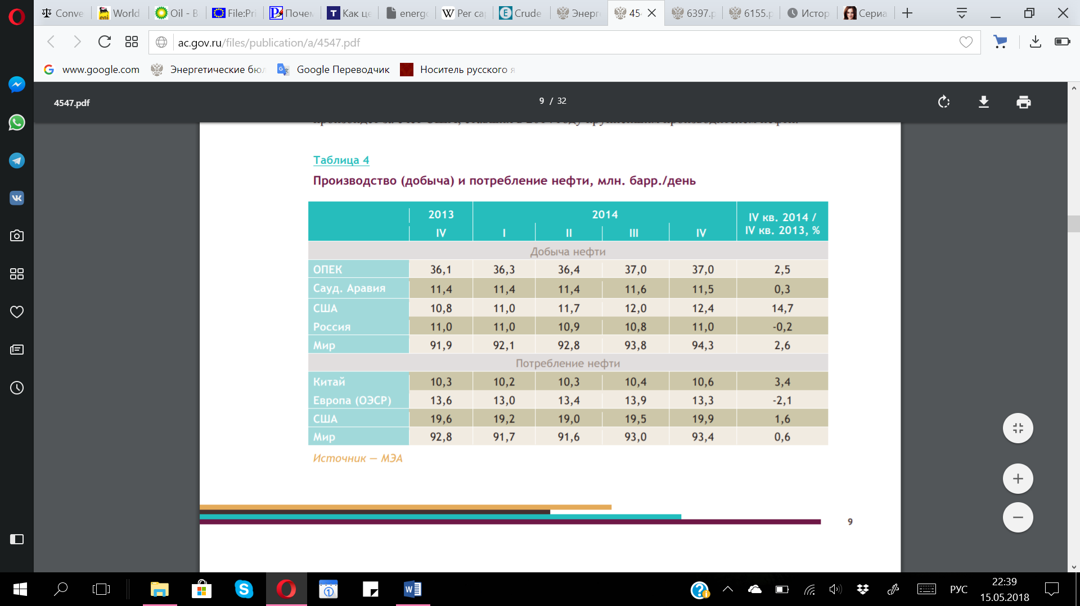

*[Источник: Григорьев, Л. Нефтяная отрасль: итоги 2017 года и краткосрочные перспективы [Электронный ресурс] / Л. Григорьев // Энергетический бюллетень. Аналитический центр при правительстве РФ. – январь, 2018. – Режим доступа:* [*http://ac.gov.ru/files/publication/a/15796.pdf*](http://ac.gov.ru/files/publication/a/15796.pdf)*]*

*Приложение 2.*

*Проекты, которые были заморожены вследствие секторальных санкций по отношению к РФ*

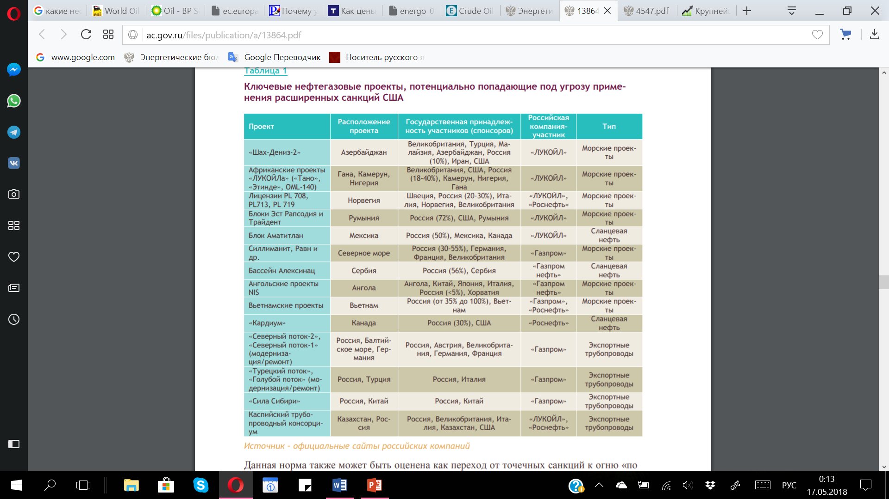

*[Источник: Григорьев, Л. Секторальные санкции [Электронный ресурс] / Л. Григорьев // Энергетический бюллетень. Аналитический центр при правительстве РФ. – январь, 2017. – Режим доступа: http://ac.gov.ru/files/publication/a/15796.pdf]*

*Приложение 3.*

*Экспорт российского газа по регионам 2017/2016 гг., млрд куб. м*

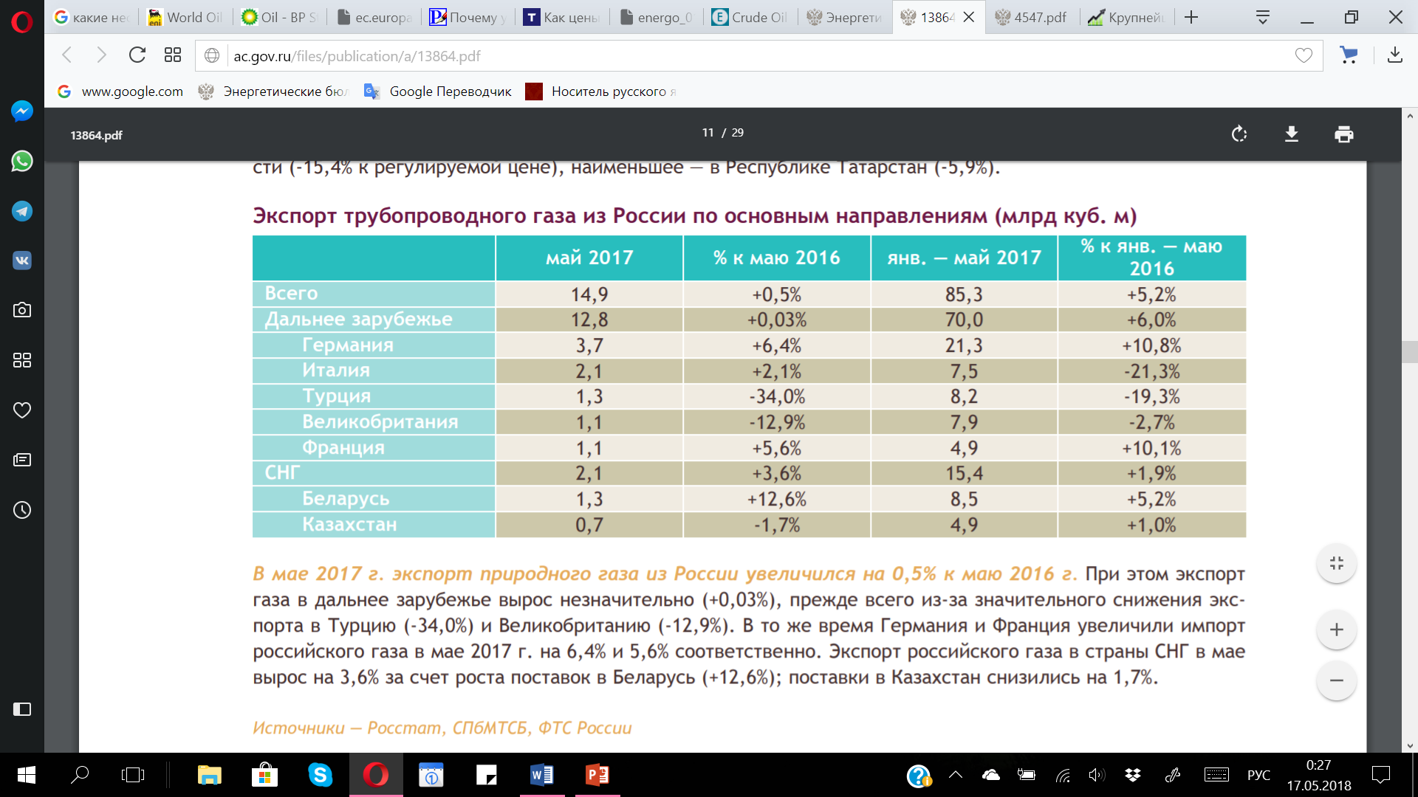

*[Источник: Григорьев, Л. Нефтяная отрасль: итоги 2017 года и краткосрочные перспективы [Электронный ресурс] / Л. Григорьев // Энергетический бюллетень. Аналитический центр при правительстве РФ. – январь, 2018. – Режим доступа: http://ac.gov.ru/files/publication/a/15796.pdf]*

*Приложение 4.*

*Объемы поставки газа в 2016 и 2017 гг., млрд куб. м.*

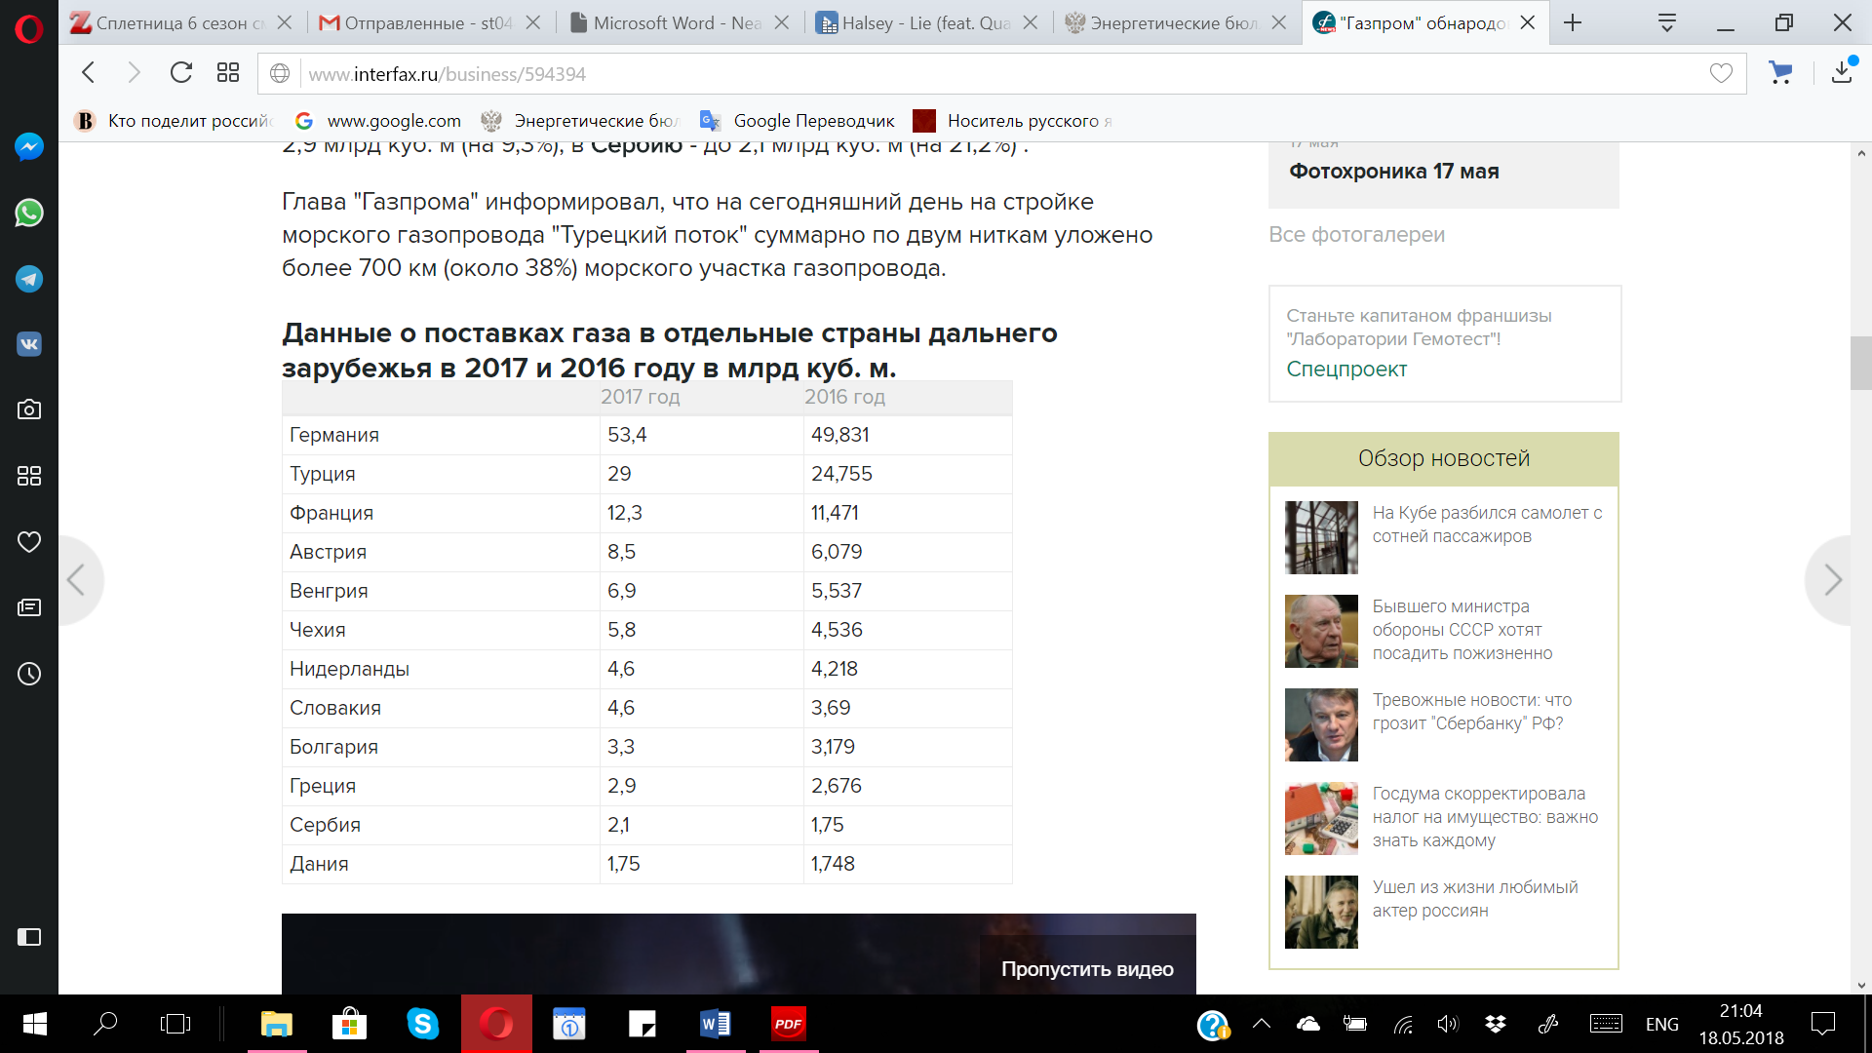

*[Источник: Интерфакс. Опубликованные данные «Газпрома» по поставке газа в страны дальнего зарубежья / Экономика // январь, 2018 [Электронный ресурс]. – Режим доступа:* [*http://www.interfax.ru/business/594394*](http://www.interfax.ru/business/594394)*]*

*Приложение 5.*

*Динамика изменения цен на нефть 1974 – 2015*

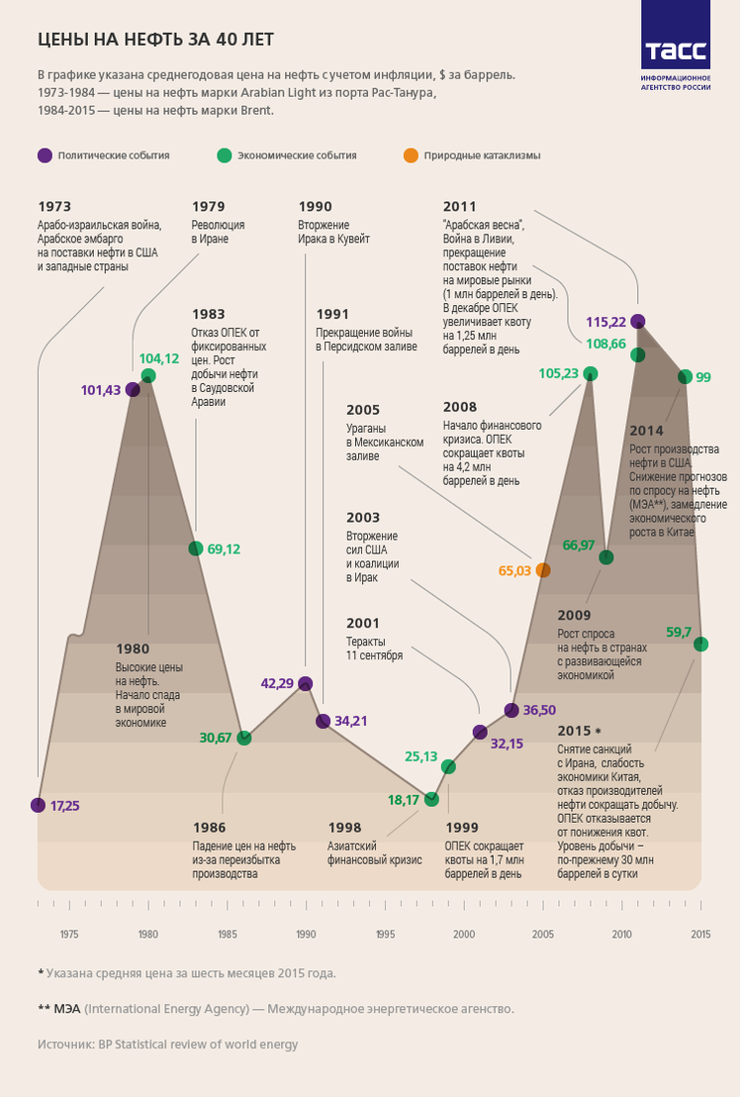

*Примечания:*

* Значения цветов - зеленый – экономические события/фиолетовый – политические/оранжевый - природные
* Средняя цена за 2017 г. составила $52,1

*[Источник: Алеев, Е. Динамика цен на нефть с 2014 года. Досье. – октябрь, 2017 [Электронный ресурс]. – Режим доступа: http://tass.ru/info/3315320]*

*Приложение 6.*

*Структура рынка нефтегазового оборудования и планы по импортзамещению*

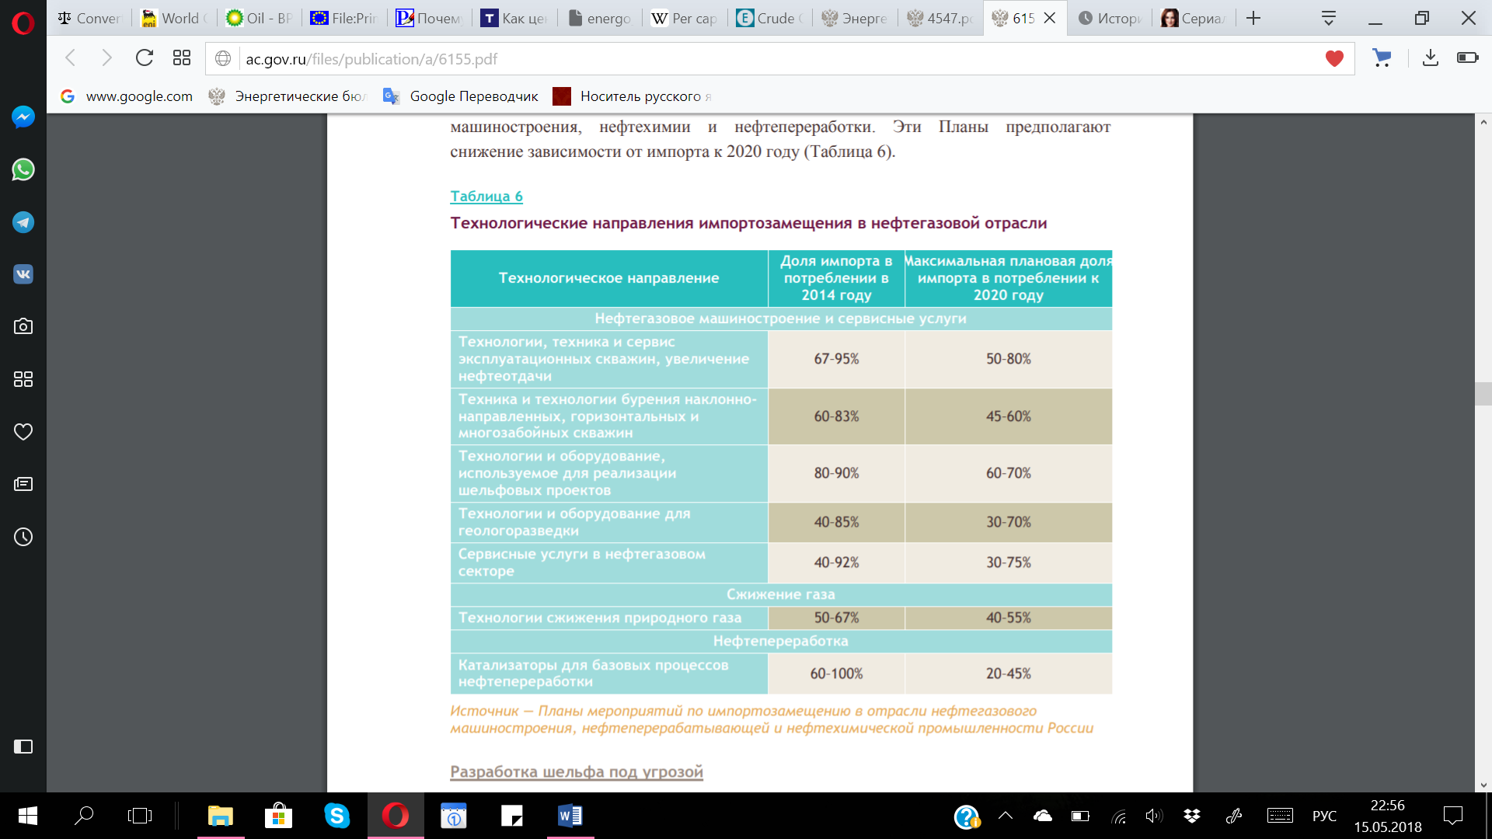

*[Источник: Григорьев, Л. Секторальные санкции [Электронный ресурс] / Л. Григорьев // Энергетический бюллетень. Аналитический центр при правительстве РФ. – январь, 2017. – Режим доступа: http://ac.gov.ru/files/publication/a/15796.pdf]*

*Приложение 7.*

*Доля импортного оборудования в деятельности нефтегазовой отрасли*

*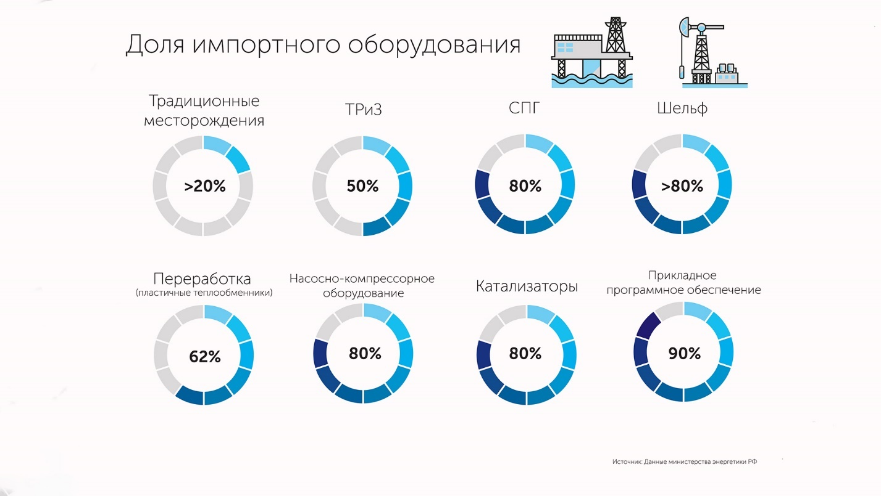[Источник: данные Министерства энергетики Российской Федерации. – Режим доступа: https://iz.ru/676411/elena-vinnitca/novaia-neft-dlia-rossii]*

*Приложения 8.*

*Список развивающихся стран*

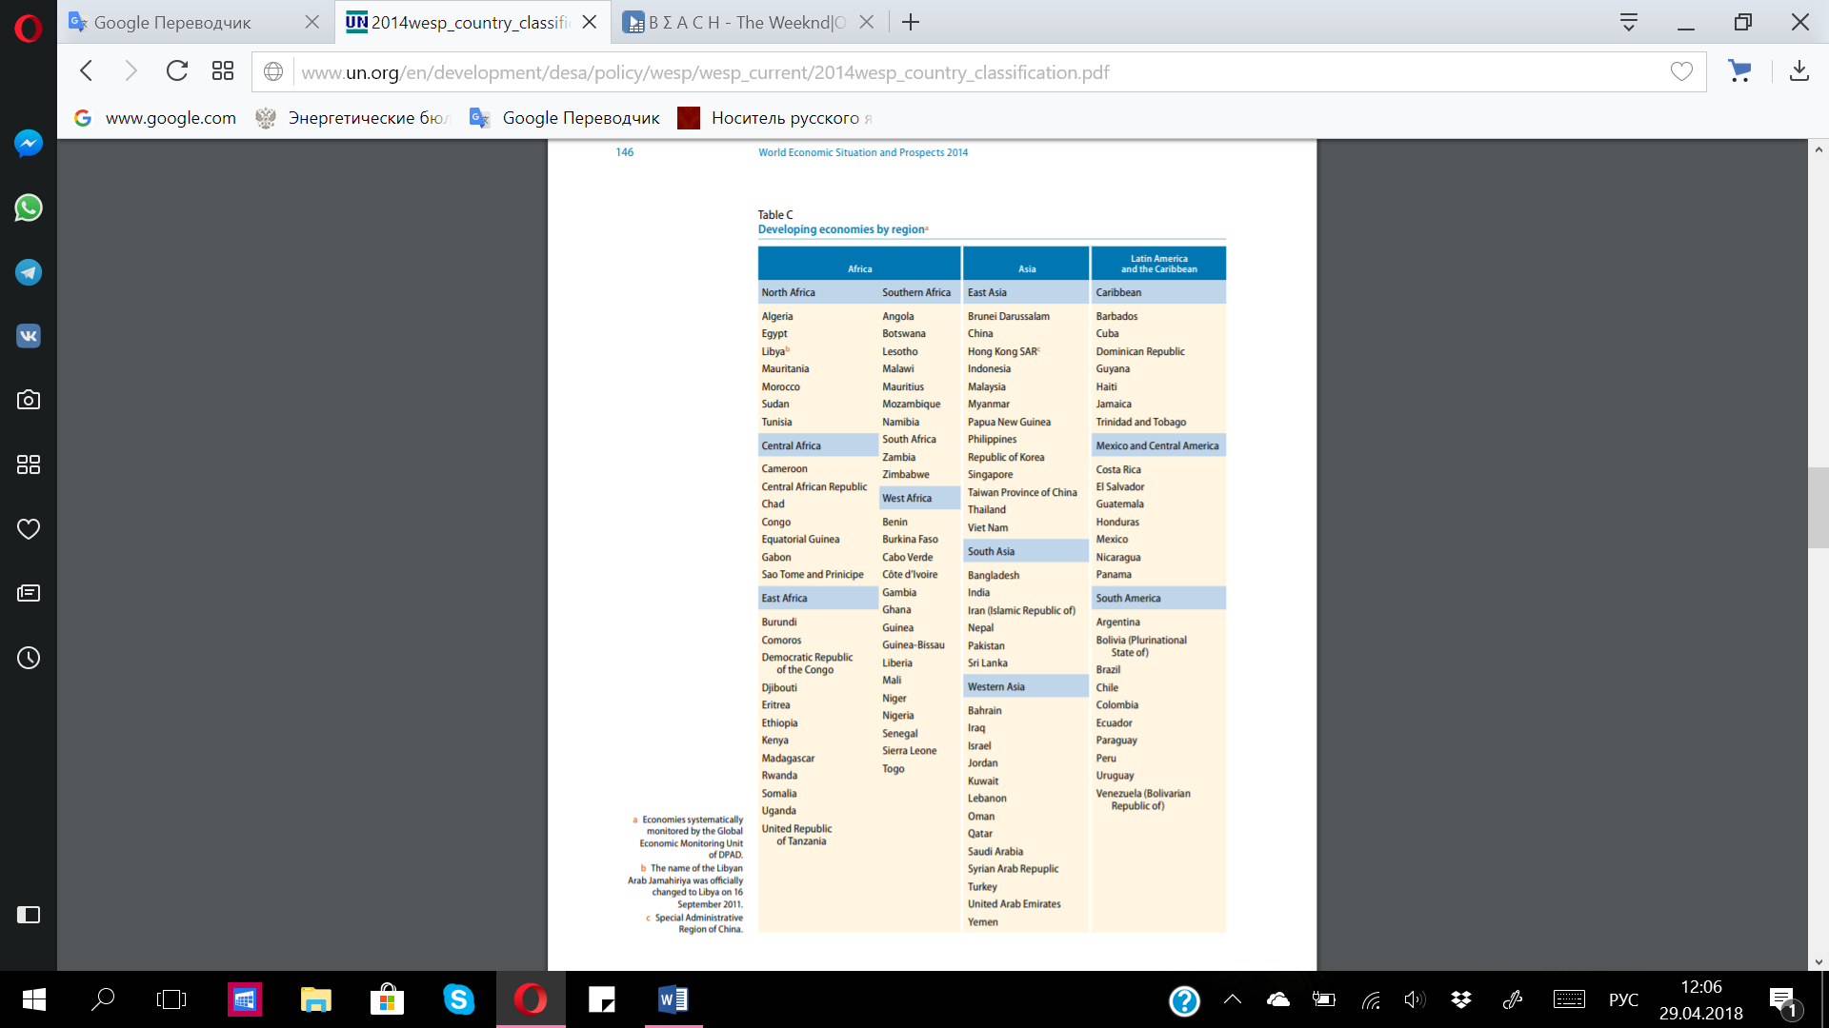

*[Источник: Country statistics and classification / United Nations // 2017 [Электронный ресурс]. – Режим доступа:* [*https://www.un.org/development/desa/dpad/wp-сontent/uploads/sites/45/publication/2017wesp_full_en.pdf*](https://www.un.org/development/desa/dpad/wp-сontent/uploads/sites/45/publication/2017wesp_full_en.pdf)*]*

*Приложение 9.*

*Список стран с переходной экономикой*

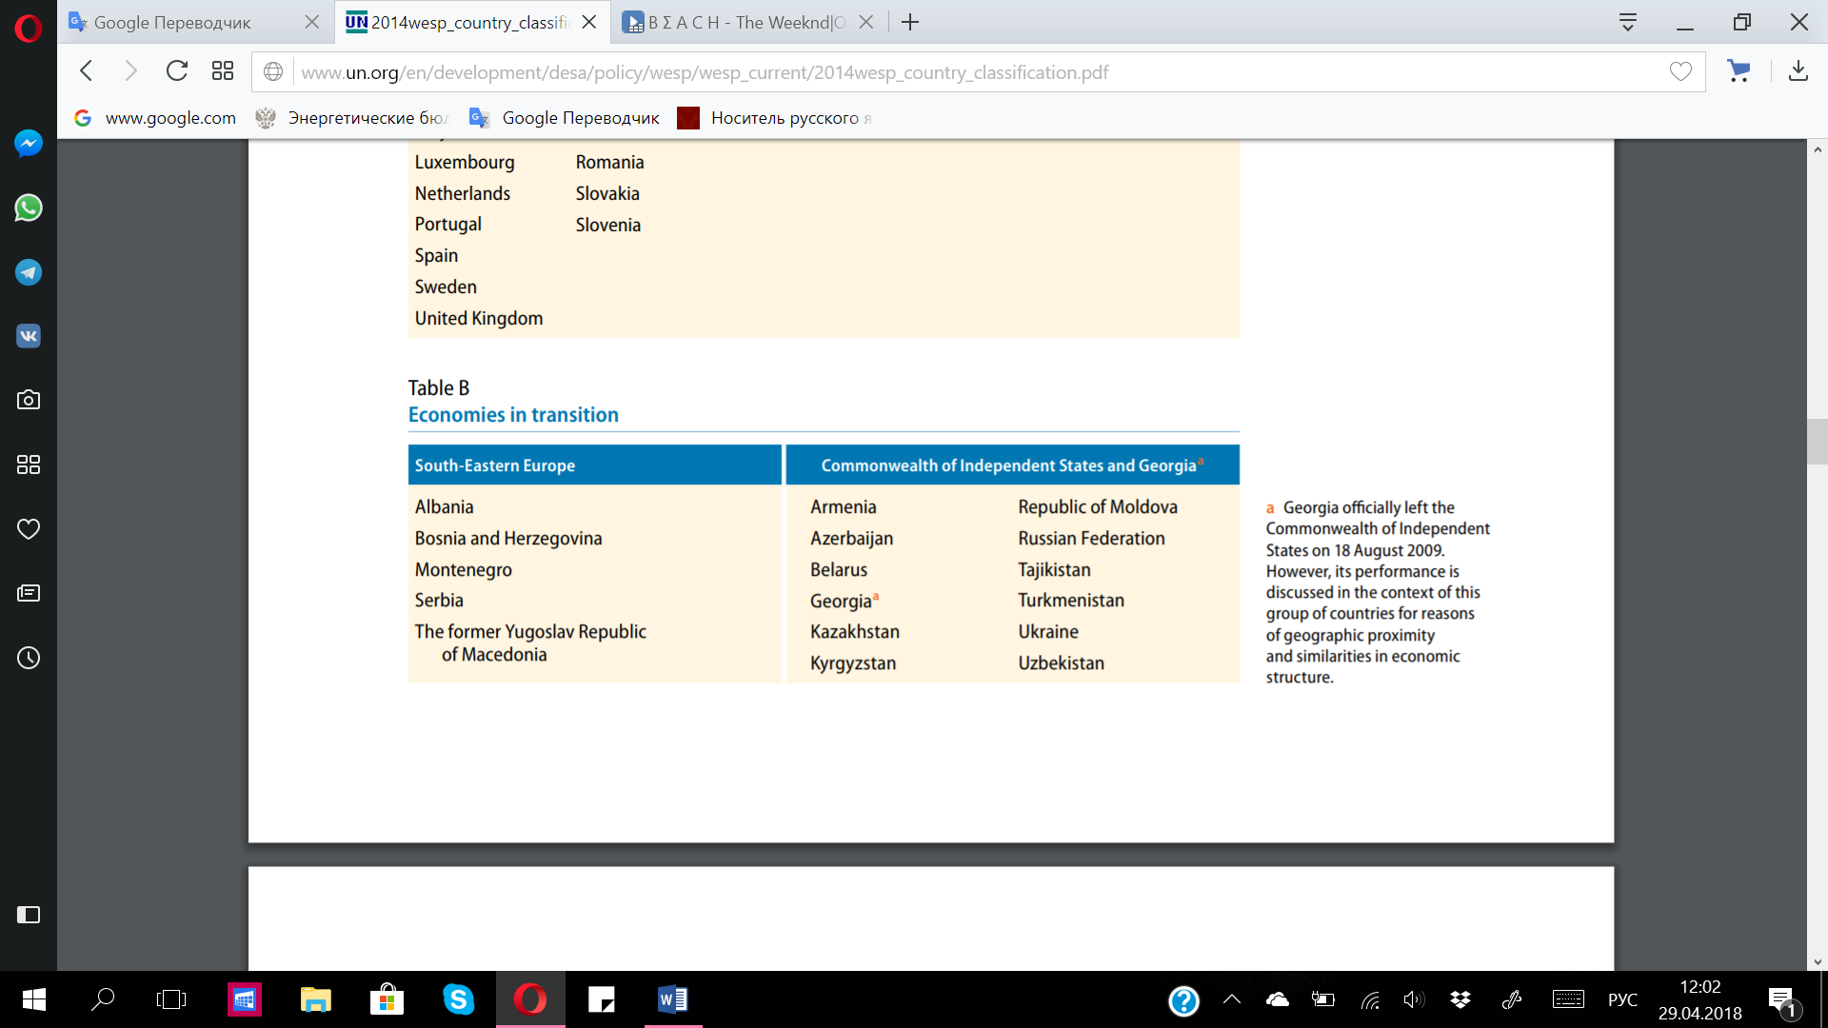

*[Источник: Country statistics and classification / United Nations // 2017 [Электронный ресурс]. – Режим доступа:* [*https://www.un.org/development/desa/dpad/wp-сontent/uploads/sites/45/publication/2017wesp_full_en.pdf*](https://www.un.org/development/desa/dpad/wp-сontent/uploads/sites/45/publication/2017wesp_full_en.pdf)*]*

*Приложение 10.*

*Список менее развитых стран*

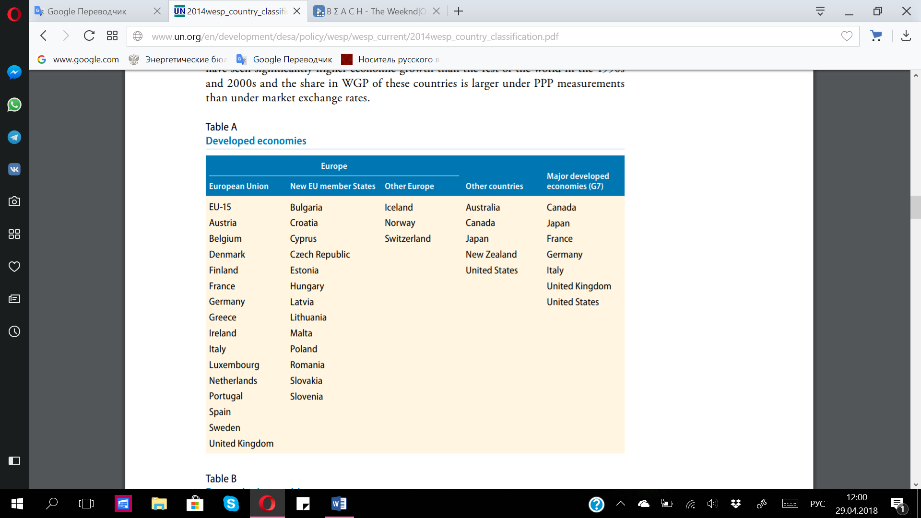

*[Источник: Country statistics and classification / United Nations // 2017 [Электронный ресурс]. – Режим доступа: https://www.un.org/development/desa/dpad/wp-сontent/uploads/sites/45/publication/2017wesp_full_en.pdf]*

1. Overholt, M. The Importance of Oil and Gas in Today’s Economy. – 2016. -[Электронный ресурс]. – Режим доступа: https://www.tigergeneral.com/the-importance-of-oil-and-gas-in-today-s-economy/ (дата обращения: 23.03.18).
2. Gabrielson, G. Upstream, Midstream, Downstream. The difference / A. Bhardwaj, A. Jelina // 2015 [Электронный ресурс]. – Режим доступа: https://lonetreeusa.com/upstream-midstream-downstream-whats-difference/ (дата обращения: 20.04.18)
3. Мировая экономика: Почему упали цены на нефть: сланцевая революция в США изменила расклад сил на мировом рынке энергоресурсов / Экономика и Финансы, курс «Консалтинг»// «Партнёр». – 2014 [Электронный ресурс]. – Режим доступа: http://www.partner-inform.de/partner/detail/2014/11/280/7124/pochemu-upali-ceny-na-neft
4. Григорьев, Л. Нефтяная отрасль: итоги 2017 года и краткосрочные перспективы [Электронный ресурс] / Л. Григорьев // Энергетический бюллетень. Аналитический центр при правительстве РФ. – январь, 2018.
5. Обзор энергетических рынков: рынок нефти / НИФИ: Научный исследовательский финансовый институт Минфина России// январь, 2018 [Электронный ресурс]. – Режим доступа: http://www.nifi.ru/images/FILES/NEWS/2018/energo_012018.pdf (дата обращения: 29.04.18).
6. Годовой отчет ПАО «НК Роснефть» за 2016 г. [Электронный ресурс] // ПАО «НК Роснефть».
7. Григорьев, Л. Новые прогнозы мировой энергетики и место России в ней [Электронный ресурс] / Л. Григорьев // Энергетический бюллетень. Аналитический центр при правительстве РФ. – январь, 2017.
8. Российский статистический ежегодник.2002,2003: Стат.сб. / Госкомстат России. – М. : Госкомстат России, 2002. – 690 с.
9. Брагинский, О. Б., Нефтегазовый комплекс мира / Олег Брагинский // – М.: Изд-во «Нефть и газ» РГУ нефти и газа им. И. М. Губкина, 2006. – 640 с.
10. Кривоносова, М. А. Топливно-энергетический комплекс России / Пензенский государственный университет //М. А. Кривоносова, Н. В. Лушникова. – июль, 2014 [Электронный ресурс]. – Режим доступа: http://www.grandars.ru/shkola/geografiya/toplivno-energeticheskiy-kompleks.html (дата обращения: 13.03.18).
11. Проект энергетической стратегии Российской Федерации на период до 2035 года 01.02.2017: утверждена распоряжением Правительство Российской Федерации [Электронный ресурс].
12. Key World Energy Statistics 2014 [Электронный ресурс] // International Energy Agency (IEA), 20. Statistical Review of World Energy 2015 // BP.
13. Филиппов, С. Анализ процесса взаимного обмена активами в рамках инвестиционной деятельности в энергетическом секторе /Институт энергетических исследований российская академия наук // Урбан Руснак, Сергей Филиппов. – 2014. – 35.
14. Нефтегазовая индустрия. – Москва: АНО ДПО «Корпоративный университет Сбербанка», 2017. – 336 с.: ил. – (Отраслевые пособия КУ Сбербанка. Вып.1).
15. Нефтегазовая индустрия. – Москва: АНО ДПО «Корпоративный университет Сбербанка», 2017. – 336 с.: ил. – (Отраслевые пособия КУ Сбербанка. Вып.1)
16. Леонтьев, С. Анализ экспортных поставок газа за 2017 г. [Электронный ресурс] / С. Леонтьев //. - март, 2018.
17. Металлургия 2015 г. / Ежеквартальный бюллетень «Металлургия» // апрель, 2016 [Электронный ресурс]. – Режим доступа: http://riarating.ru/comments/20170821/630070727.html (Режим доступа: 02.02.18).
18. Cостояние и перспективы развития нефтесервисного рынка России. Сегменты «Бурение» и ТКРС. – М.: июнь, 2016 г. [Электронный ресурс] // Deloitte.
19. Хритонова Т.А. Российский рынок нефтесервисных услуг в новых экономических условиях // Теория и практика общественного развития, Изд-во: Издательский дом «ХОРС», 2015 – с. 23
20. Третьяков, П. Кто поделит российский рынок нефтесервисных услуг: из-за санкций структура рынка меняется / Петр Третьяков // Ведомости. - ноябрь, 2014 [Электронный ресурс]. – Режим доступа: https://www.vedomosti.ru/business/articles/2014/11/25/sankcii-pomogut-kitayu (дата обращения: 07.03.18).
21. International Monetary Fund, IMF, Country Report No. 15/211. - Russian Federation, August, 2015.
22. Сергеев, В. Хронология введения санкций против российских граждан и компаний. [Электронный ресурс] / В. Сергеев // РИА новости. – февраль, 2015.
23. Источник: Григорьев, Л. Нефтяная отрасль: итоги 2017 года и краткосрочные перспективы [Электронный ресурс] / Л. Григорьев // Энергетический бюллетень. Аналитический центр при правительстве РФ. – январь, 2018. – Режим доступа: http://ac.gov.ru/files/publication/a/15796.pdf (дата обращения: 27.03.18).
24. Mitrova, T. Shifting Political Economy of Russian Oil and Gas / Sarah O. Ladislaw// A Report of the CSIS energy and national security program. - March 2016. – Vol. 64.
25. Департамент экономического сотрудничества МИД Российской Федерации «Глобализация Мировой экономики» [Электронный ресурс]. - http://www.mid.ru/foreign_policy/economic_diplomacy/-asset_publisher/VVbcI0If1FVU/content/id/602296 (дата обращения: 23.03.2018).
26. T. Khanna and K. Palepu, “Why focused strategies may be wrong for emerging markets”, HBR 75 (1997), 41-51.
27. Khanna, T., “Strategies that fit emerging markets” [Электронный ресурс] / Khanna, Palepu, Sihna // HBR, 2005. – Режим доступа: https://hbr.org/2005/06/strategies-that-fit-emerging-markets (дата обращения: 20.12.2017).
28. Johanson, J. Vahlne, J-E. The Internationalization Process of the Firm – A model of Knowledge Development and Increasing Foreign Market Commitments / Jan Johanson, Jan-Erik Vahlne // Joerna; of International Business Studies. – 1977, vol. 8, issue 1, 23-32.
29. Hood, N. & Young, S. 1979. Economics of multinational enterprise. London: Longman.
30. The Uppsala internationalization process model revisited: From liability of foreignness to liability of outsidership, Jan Johanson1and Jan-Erik Vahlne, Uppsala University, Uppsala, Sweden; Gothenburg University, Gothenburg, Sweden; Journal of International Business Studies (2009). - 40.
31. Penrose,E. TheTheoryof the Growth of the Firm / Edith Penrose // Oxford, 1966. - p 32.
32. Carlson, S. Investment in Knowledge and the Cost of Information / Academiae Regiae Scientiarum Upsaliensis // Uppsala, 1974.
33. Johanson, J., Wiedersheim-Paul, F. The Internationalizationof the Firm – Four Swedish Cases / Jan Johanson, Jan-Erik Vahlne //Journal of Management Studies. - 1975.
34. Hornell, E., Vahlne, J-E., & Wiedersheim-Paul F., Export och utlandsetableringar / Erik Hornell, Jan-Erik Vahlne // Stockholm, 1973.
35. Halle´n, L. A comparison of strategic marketing approaches / In P. W. Turnbull & J.-P. Valla (Eds) // Strategies For international industrial marketing :235–249.London. – 1986, Croom Helm.
36. Halle´n, L. A comparison of strategic marketing approaches / In P. W. Turnbull & J.-P. Valla (Eds) // Strategies For international industrial marketing :235–249.London. – 1986, Croom Helm.
37. Bonaccorsi, A. On the relationship between firm size and international export intensity / Journal of International Business Studies // 1992. - 23(4): 605–635.
38. Majkga˚rd, A., & Sharma, D. D. Client-following and market-seeking in the internationalization of service firms / Journal of Business-to-Business Marketing // 1998. - 4(3): 1–41.
39. Sharma, D. D., & Johanson, J. 1987. Technical consultancy in internationalization. International Marketing Review, 4(4): 20–29.
40. Johanson, J., & Vahlne, J.-E. 1990. The mechanism of internationalisation. International Marketing Review, 7(4): 11–24.
41. Hedlund, G., & Kverneland, A˚. 1985. Are strategies for foreign market entry changing The case of Swedish investments in Japan. International Studies of Management and Organization, 15(2): 41–59.
42. Oviatt, B. M., & McDougall, P. P. 1994. Toward a theory of international new ventures. Journal of International Business Studies, 25(1): 45–64.
43. Zahra, S. A., Ireland, R. D., & Hitt, M. A. 2000. International expansion by new venture firms: International diversity, mode of market entry, technological learning, and performance. Academy of Management Journal, 43(5): 925–960.
44. Contractor, F. J., & Lorange, P. 2002. The growth of alliances in the knowledge-based economy. International Business Review, 11(4): 485-502.
45. Johanson, J., & Vahlne, J.-E. 2006. Commitment and opportunity development in the internationalization process: A note on the Uppsala internationalization process model. Management International Review, 46(2): 1–14.
46. Dunning, J. “The Eclectic (OLI) Paradigm of International Production: Past, Present and Future” / International Journal of the Economics of Business, 2001. – 173-190.
47. Rugman, A. M., & Verbeke, A. 2004. A perspective on regional and global strategies of multinational enterprises. Journal of International Business Studies, 35(1): 3–18.
48. Panibratov, A. IU. International Strategy of Emerging Market Firms: Absorbing Global Knowledge and Building Competitive Advantage / Andrei Yurievich Panibratov // New York: Routledge. – Saint-Petersburg State university, Graduate School of Management. – 2017.
49. Логинова, Т. Россия и Европа сквозь призму институциональных различий / Государственный университет имени Лобачевского // 2014. – [Электронный ресурс]. – Режим доступа: http://www.perspektivy.info/book/rossija_i_jevropa_skvoz_prizmu_institucionalnyh_razlichij_2011-03-31.htm (дата обращения: 03.04.18).
50. Соломонов, Ю. Исследования базовых ценностей людей разных стран / Юрий Соломонов, Владимир Магун // Институт социологии РАН // 2014. – [Электронный ресурс]. – Режим достпуа: http://www.ng.ru/stsenarii/2014-04-22/9_values.html (дата обращения: 15.03.18).
51. Dunning, J. H. (1980). Towards an eclectic theory of international production: some empirical tests. Journal of International Business Studies, 11 (1), 9–31.
52. Dunning, J.H., The Determinants of International Production / Oxford Economic Papers, 1973, 25, pp., 289-336.
53. John H. Dunning, The eclectic paradigm as an envelope for economic and business theories of MNE activity / International Business Review 9 (2000) // – 163-190.
54. Verbeke, A. International business strategy, Second edition /Alain Verbeke // Cambridge University, 2013. – 590.
55. Dunning, J. Multinational enterprises and the global economy, 1992 / John H. Dunning // 618-666 р.
56. Dunning, J. H. (1998). Location and the multinational enterprise: a neglected factor. Journal of International Business Studies, 29 (1), 45-66.
57. Годовой отчет ПАО «Газпром» за 2016 г. [Электронный ресурс] // ПАО «Газпром». – Режим доступа: http://reports2.equitystory.com/reports/gazprom/annual/2016/gb/Russian/0.html (дата обращения: 24.02.2018).
58. Gensler, L. The World's Largest Oil And Gas Companies 2017: Exxon Reigns Supreme, While Chevron Slips. – 2017 [Электронный ресурс]. – Режим доступа: https://www.forbes.com/sites/laurengensler/2017/05/24/the-worlds-largest-oil-and-gas-companies-2017-exxon-mobil-reigns-supreme-chevron-slips/#1a9173824f87 (дата обращения: 23.04.18).
59. Кривоносова, М. А. Топливно-энергетический комплекс России / Пензенский государственный университет // М. А. Кривоносова, Н. В. Лушникова. – июль, 2014 [Электронный ресурс]. – Режим доступа: http://www.grandars.ru/shkola/geografiya/toplivno-energeticheskiy-kompleks.html (дата обращения: 13.03.18).
60. Country statistics and classification / United Nations // 2017 [Электронный ресурс]. – Режим доступа: https://www.un.org/development/desa/dpad/wp-сontent/uploads/sites/45/publication/2017wesp_full_en.pdf (дата: 23.04.18).
61. Шишков, Ю. Развитые страны: Отличительные особенности развитых стран / Белгородский государственный технологический университет им. В.Г. Шухова //

    Мировая экономика. Учебное пособие. – 2015 [Электронный ресурс]. – Режим доступа: https://studfiles.net/preview/1976303/ (дата обращения: 13.04.18).
62. Gabrielson, G. Upstream, Midstream, Downstream. The difference / A. Bhardwaj, A. Jelina // 2015 [Электронный ресурс]. – Режим доступа: https://lonetreeusa.com/upstream-midstream-downstream-whats-difference/ (дата обращения: 20.04.18)
63. Диденко, Н. Мировая Экономика: Контуры Развития Учебное пособие Часть I Санкт-Петербург Издательство СПбГТУ. - 2001 [Электронный ресурс]. – Режим доступа: http://economics.studio/mirovaya-ekonomika/klassifikatsiya-oon-mvf.html (дата обращения: 27.03.18).
64. Гатинский, А. Российские нефтяные компании выходят за рубеж / РБК – Экономика // [Электронный ресурс]. – Режим доступа: https://www.rbc.ru/economics/02/03/2012/5703f40c9a7947ac81a656cf (дата обращения 04.03.18).
65. Григорьев, Л. Иностранное влияние в ТЭК: скрытая угроза и явные возможности [Электронный ресурс] / Л. Григорьев, В. Гимади, А. Курдин, О. Колобов, И. Поминова, А. Амирагян, А Мартынюк // Энергетический бюллетень. Аналитический центр при правительстве РФ. – март, 2014.
66. Байшурина, Д. География и динамика развития нефтеперерабатывающей промышленности мира / Российский университет дружбы народов // 2012. – [Электронный ресурс]. – Режим доступа: https://rae.ru/forum2012/270/1713 (дата обращения: 09.02.18).
67. Поспелова, Е. Применение концепции New Public Management в России / Екатерина Поспелова, Мария Казакова // Института экономической политики имени Е.Т. Гайдара // 2005. – [Электронный ресурс]. – Режим доступа: http://www.iep.ru/files/text/nauchnie_jurnali/pospelova-kazakova_gossluzhba_2-2015.pdf (дата обращения: 03.03.18).
68. Веселов, А. Три года санкций: потери и приобретения / Информационное агентство России // 2017. – [Электронный ресурс]. – Режим доступа: http://tass.ru/politika/4103932 (дата обращения: 12.04.18).
69. Брагинский, О. Б., Нефтегазовый комплекс мира / Олег Брагинский // – М.: Изд-во «Нефть и газ»

    РГУ нефти и газа им. И. М. Губкина, 2006. – 640 с.
70. Новикова, Е. История экономики / Е. В. Новикова // изд. МИЭМП. – 128 с. – [Электронный ресурс]. – Режим доступа: http://textbook.news/istoriya-ekonomiki_699/postindustrialnaya-ekonomika.html (дата обращения: 02.04.18).
71. Гатинский, А. Российские нефтяные компании выходят за рубеж / РБК – Экономика // [Электронный ресурс]. – Режим доступа: https://www.rbc.ru/economics/02/03/2012/5703f40c9a7947ac81a656cf (дата обращения 04.03.18).
72. Exchange Mart: Companies Trade Assets Instead of Money // Financial Times. June 20, 2010. – [Электронный ресурс]. – Режим доступа: http://www.ft.com/intl/cms/s/2/96b5fcda-7dd7-11df-b357-00144feabdc0.html#axzz2RMOTqiVM (дата обращения: 15.04.18).
73. Обзор энергетики Вьетнама. Азиатский вектор: Россия – Азиатско-Тихоокеанский регион [Электронный ресурс] / ВАВТ Минэкономразвития России // Аналитическое сопровождение финансово-экономического сотрудничества Российской Федерации со странами АТР, 2017. – Режим доступа: http://asiavector.ru/analytics/578/ (дата обращения: 20.04.2018).
74. Стратегия долгосрочного развития ПАО «Газпром» [Электронный ресурс]. – Режим доступа: http://www.gazprom.ru/about/strategy/ (дата обращения: 27.01.2018).
75. Юталова, А. Современное состояние отрасли геологоразведки в РФ / Выпускная квалификационная работа // 2016. – [Электронный ресурс]. – Режим доступа: http://elib.sfu-kras.ru/bitstream/handle/2311/26733/vkr_yutalova.pdf?sequence=2 (дата обращения: 21.03.18).
76. Герасимчук И.В. Государственная поддержка добычи нефти и газа в России: какой ценой / Исследование Всемирного фонда дикой природы (WWF) и Глобальной инициативы по субсидиям Международного института устойчивого развития (IISD). Москва—Женева: WWF России и IISD // 2012. – [Электронный ресурс]. – Режим доступа: https://www.iisd.org/gsi/sites/default/files/ffs_awc_russia_ru.pdf (дата обращения: 08.03.18).